Администрация Кожевниковского района

ТУРИСТСКИЙ ПАСПОРТ

МУНИЦИПАЛЬНОГО ОБРАЗОВАНИЯ
«КОЖЕВНИКОВСКИЙ РАЙОН»



1930
год образования

Актуализирован 01.04.2025г.

ОГЛАВЛЕНИЕ

1. ОБЩАЯ ИНФОРМАЦИЯ ................................................................................................................ 3
2. ИНФОРМАЦИОННАЯ СПРАВКА ОБ ИСТОРИИ МУНИЦИПАЛЬНОГО ОБРАЗОВАНИЯ «КОЖЕВНИКОВСКОГО РАЙОНА» ................................................................................. ………...18
3. ПРЕДАНИЯ, ЛЕГЕНДЫ, СКАЗЫ МУНИЦИПАЛЬНОГО ОБРАЗОВАНИЯ «КОЖЕВНИКОВСКОГО РАЙОНА» ................................................................................................ 21
4. ПАМЯТНЫЕ ДАТЫ В ИСТОРИИ КОЖЕВНИКОВСКОГО РАЙОНА.................................... 23
5. ЗНАМЕНИТЫЕ ЛЮДИ КОЖЕВНИКОВСКОГО РАЙОНА, ЗЕМЛЯКИ ................................ 24
6. ПРИРОДНО-РЕКРЕАЦИОННЫЕ РЕСУРСЫ МУНИЦИПАЛЬНОГО ОБРАЗОВАНИЯ «КОЖЕВНИКОВСКОГО РАЙОНА» …................................................................................ ………26
7. ИНФОРМАЦИЯ О ТУРИСТСКИХ ОБЪЕКТАХ МУНИЦИПАЛЬНОГО ОБРАЗОВАНИЯ «КОЖЕВНИКОВСКОГО РАЙОНА» ................................................................................................ 36
8. ИНФОРМАЦИЯ О ТУРИСТСКИХ МАРШРУТАХ ПО ТЕРРИТОРИИ КОЖЕВНИКОВСКОГО РАЙОНА, ПО ИСТОРИЧЕСКИМ И КУЛЬТУРНЫМ ДОСТОПРИМЕЧАТЕЛЬНОСТЯМ ................................................................................................... 66
9. ИНФОРМАЦИЯ ОБ ИНФРАСТРУКТУРЕ ТУРИЗМА И ГОСТЕПРИИМСТВА МУНИЦИПАЛЬНОГО ОБРАЗОВАНИЯ.......................................................................................... 68
10. ИНВЕСТИЦИОННЫЕ ПРОЕКТЫ И ПРЕДЛОЖЕНИЯ .......................................................... 97

1. ОБЩАЯ ИНФОРМАЦИЯ

Кожевниковский район – самый южный муниципальный район Томской области. Он с трёх сторон окружён Новосибирской областью, а на севере граничит с Шегарским районом. Протяженность границы района составляет 438,3 км, площадь - 3,9 тыс. км² (1,2 % от Томской области). Административный центр – село Кожевниково – расположено в 106 километрах от Томска. Территория Кожевниковского района разделена на 8 муниципальных образований: 8 сельских поселений, объединяющих 38 населенных пунктов.
Население (на 01.01.2024 г.) - 20 183 человека.

Природные условия
Кожевниковский район раскинулся на просторах Западно-Сибирской равнины и лежит на левобережье Оби. Река служит восточной границей району. Лишь незначительная его часть на северо-западе расположена на правом берегу. Вторая по величине река района – Шегарка. Здесь находятся её верховья. В районе много малых рек, впадающих в Обь.
Район лежит в зоне лесов, однако является одним из наименее лесистых в области. Леса занимают всего четверть территории, причем почти повсеместно представлены крохотными колками. Болот в районе тоже мало, в отличие от других регионов Томской земли. Зато большие площади заняты сельскохозяйственными угодьями – около трети земель района. Считается, что местные почвы – самые плодородные в области. Природными ресурсами район небогат: всего два месторождения торфа и несколько – кирпичных глин.

  - Герб МО «Кожевниковский район»

1.2 Карта МО «Кожевниковский район»

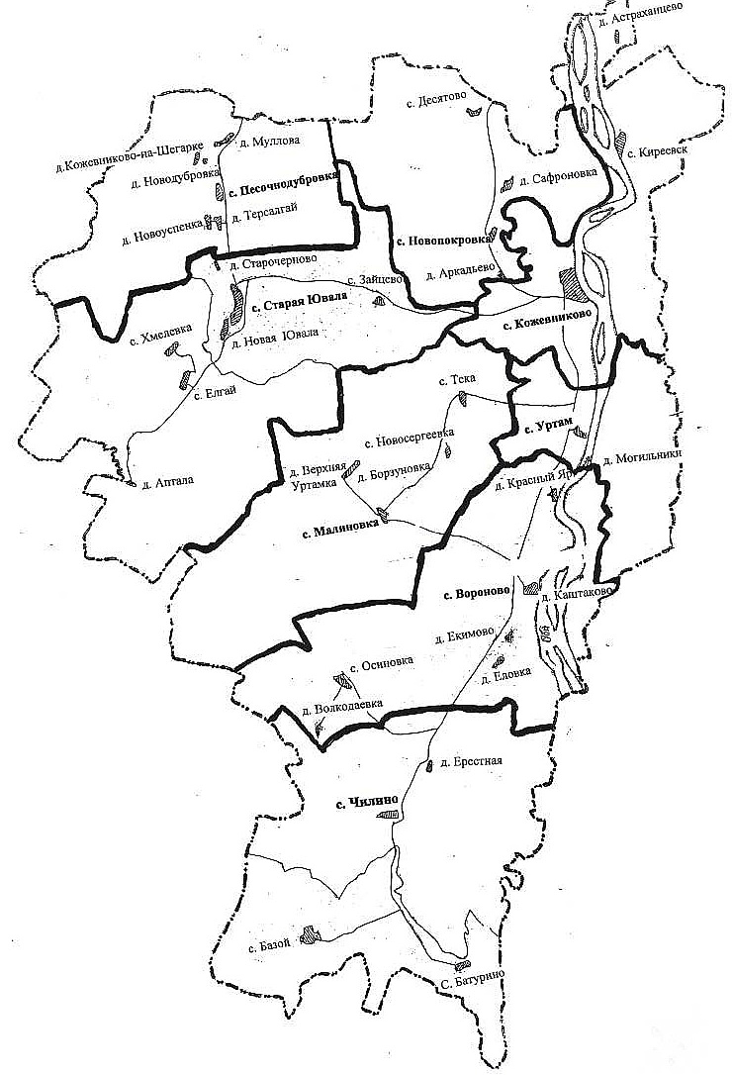

  - Администрация МО «Кожевниковский район»
Таблица № 1

1. | Главы района Томской области, курирующий вопросы туризма | Ф.И.О., Должность, Контактный телефон/факс, Е-mail | Кучер Владимир Владимирович – Глава Кожевниковского района  Телефон: (38244) 2-25-76;  e-mail: kogadm@tomsk.gov.ru
2. |  |  | Емельянова Татьяна Анатольевна - Заместитель Главы района по экономике и финансам  Телефон: (38244) 2-21-59;  e-mail: emelyanovata@tomsk.gov.ru
3. | Орган местного самоуправления по вопросам туризма или структурное подразделение Администрации МО | Название | Отдел экономического анализа и прогнозирования Администрации Кожевниковского района
3. |  | Ф.И.О. должностных лиц, контактные телефоны/ факсы/  E-mail | Акулова Елена Геннадьевна – начальник отдела  Телефон: (38244) 2-25-68;  e-mail: otdel_ekonomiki@kozhevnikovo.gov70.ru
4. | Орган местного самоуправления по вопросам потребительского рынка (средства размещения, объекты питания, услуги и др.) или структурное подразделение Администрации МО | Ф.И.О. должностных лиц, контактные телефоны/ факсы/ E-mail | Дорофеева Елизавета Андреевна – ведущий специалист  Телефон: (38244) 2-25-68;  e-mail:  otdel_ekonomiki@kozhevnikovo.gov70.ru

1.4 Краткая информация о МО «Кожевниковский район»
Таблица № 2

Муниципальное образование | Название муниципального образования | Кожевниковский район
Муниципальное образование | Площадь территории (кв. км.) | 3 900 км²
Муниципальное образование | Население (тыс.человек), в т.ч., описание этнического состава населения, коренное население муниципального образования, наличие субэтнических групп | 20,183 тыс. человек (по состоянию на 01.01.2024)
Муниципальное образование | Сайт | http://kogadm.ru/
Административный центр | Название | Село Кожевниково
Административный центр | Население (тыс. человек) | 8,459тыс. человек (на 01.01.2024)
Административный центр | Расстояние до областного центра | 109 км
Крупные населённые пункты | Название/местонахождение/ численность населения | Название | Отдаленность от центра, км. | численность населения (на 01.01.2024
Крупные населённые пункты | Название/местонахождение/ численность населения | с. Вороново | 33 | 1098
Крупные населённые пункты | Название/местонахождение/ численность населения | с. Уртам | 16 | 1274
Крупные населённые пункты | Название/местонахождение/ численность населения | с. Старая Ювала | 36 | 964
Крупные населённые пункты | Название/местонахождение/ численность населения | с. Чилино | 59 | 739
Крупные населённые пункты | Название/местонахождение/ численность населения | с. Песочнодубровка | 46 | 724
Крупные населённые пункты | Название/местонахождение/ численность населения | с. Базой | 79 | 515
Крупные населённые пункты | Название/местонахождение/ численность населения | с. Новопокровка | 13 | 558
Крупные населённые пункты | Название/местонахождение/ численность населения | с. Малиновка | 39 | 314
Реки, озёра, водохранилища | Общее количество, названия основных рек (через какие населённые пункты протекают) | Общее количество рек – 32. Основные реки:  Обь – протекает рядом с населенными пунктами Киреевск, Кожевниково,Уртам, Красный Яр, Вороново, Екимово, Батурино;  Бакса– протекает рядом с населенными пунктами Новая Ювала, Старая Ювала, Старочерново, Терсалгай, Новоуспенка, Песочнодубровка;  Шегарка – протекает рядом с населенными пунктами Кожевниково-на-Шегарке и Муллова;  Кинда протекает через с.Базойр. Обь  р. Кинда в пойме р. Оби у с. Базой Кожевниковского района
Реки, озёра, водохранилища | Пристани, причалы (название по ближайшему населённому пункту)
Реки, озёра, водохранилища | Общее количество озёр, водохранилищ, названия основных, местоположение | Количество озер -2  о. Сергеевское - с. Новосергеевка;  о. Ромочкино – д. Могильники.  Количество прудов -5
Полезные ископаемые | Отметить какие полезные ископаемые залегают на территории района, обозначить места залегания и примерные объёмы | - кирпичные глины – (не используются);  - залежи голубой глины с. Чилино (не используются);  - торф (не используются)
Состояние окружающей среды, экологическая обстановка | Наличие территорий с неблагоприятной экологической обстановкой (свалки, места захоронений отходов и заводы по их утилизации, очистные сооружения, зоны экологического бедствия) - название, местонахождение | На территории Кожевниковского сельского поселения находится полигон бытовых отходов
Состояние окружающей среды, экологическая обстановка | Наличие объектов, представляющих потенциальную угрозу для экологии (заводы, комбинаты, крупные нефте/газопроводы, нефтебазы), название, местонахождение | ООО «Пивоварня Кожевниково», с. Кожевниково, пер. Дзержинского,19.
Климат | Характерные особенности климата:  - тип климата;  - среднегодовые температуры;  - влажность;  - снежный покров (сколько месяцев в году);  - региональные особенности;  - др. информация | Климат Кожевниковского района умеренно-континентальный, характеризуется умеренно-теплым летом и умеренно-суровой снежной зимой. Средняя температура воздуха в июле +22 °C, в январе −19 °C; максимальная – +39 °C, минимальная – −51 °C. Осадков за год выпадает до 400 мм. Продолжительность безморозного периода составляет 95–127 дней. Период с температурой воздуха выше 10 °C продолжается 110–115 дней. За это время сумма температур выше 10 °C составляет 1763 °C и сумма осадков – меньше 200 мм. Продолжительность устойчивого снежного покрова составляет 175 дней.
Особо-охраняемые природные территории | Указать общее количество  а также в т.ч., если есть:  - государственные природные заповедники  - национальные парки  - природные парки  - государственные парки  - дендрологические парки и ботанические сады  - лечебно-оздоровительные местности и курорты.  - памятники природы, включая  - зоологические  - водные  - геологические  - ботанические и др. | На территории Кожевниковского района расположены 7 памятников природы областного значения:  - Уртамский Яр и фрагмент степи у с.Уртам  - Вороновский Яр и фрагмент степи у с. Вороново  - Реликтовый участок степи у с.Еловка  - Киреевский Яр  - Симанский бор  - Базойский кедрово-болотный комплекс  - Ювалинский припоселковый кедровник.  8.Заказник федерального значения «Томский».  9.База отдыха «Кристалл» с. Киреевск.  10.Урочище Шайтан (недалеко от села Киреевск), относящееся к раннему железному веку, находится в 7 км к юго-западу от пос. Киреевск.
Объекты культурного наследия | Указать общее количество,  а также в т.ч. (если есть):  - памятники археологии  - памятники архитектуры  - памятники истории  - памятники монументального искусства  - ансамбли  - произведения ландшафтной архитектуры  - достопримечательные места  - иное | Общее количество объектов культурного наследия -116, в том числе:  - памятников археологии –116  - Павленковские библиотеки – 2 (с.Киреевск, с.Батурино)  - 1.Археологические памятники урочища Шайтан расположены сплошной вереницей па правой надпойменной террасе р. Обь.  2. Музейная комната крестьянского быта с. Вороново.  3.Комната-музей и уголок крестьянского быта в библиотеке д. Еловка.  4.Комната-музей и уголок крестьянского быта в библиотеке с.Зайцево.  5.Школьный музей «Альтаир» на базе МБОУ «Кожевниковская школа №1»  6.Памятная стела ветеранам локальных войн с.Кожевниково.  7.Камень памяти ликвидации аварии на Чернобыльской АЭС 1986 г. с. Кожевниково.  8. Памятник воинам, погибшим в Авганистане и Чечне.  9.Краеведческий музей с. Киреевск.  10.Татарский национальный праздник «Сабантуй» с. Батурино.
Животный мир | Указать основные виды животных  - млекопитающие  - пернатые  - виды рыб | Лось, медведь, волк, лиса, рысь, норка, заяц.  Дичь представлена такими видами как тетерев, рябчик, куропатка, утки, кулики, гуси.  Рыбные ресурсы - лещ, карась, щука, окунь, чебак, елец, судак, ерш, стерлядь, осетр, нельма, сырок, муксун, язь, сазан, налим, пескарь, карп, линь
Животный мир | Указать уникальные и занесенные в Красную книгу | Из охраняемых видов встречаются краснозобая казарка, кречет, черный аист, выхухоль, орлан-белохвост, беркут, сапсан
Животный мир | Указать промысловые виды | Карась, чебак, лещ, щука.
Растительность, указать уникальные и занесенные в Красную книгу | Основные виды произрастающих растений, в т.ч., указать уникальные и занесенные в Красную книгу | Сосна сибирская кедровая.  Хозяйственные запасы грибов составляет 30,4 тонн – это 0,31 % от запасов грибов по области.  Общий запас ягод в районе составляет 400 тонн (смородина, земляника, клубника, калина и др.)

ИНФОРМАЦИОННАЯ СПРАВКА ОБ ИСТОРИИ

МУНИЦИПАЛЬНОГО ОБРАЗОВАНИЯ «КОЖЕВНИКОВСКИЙ РАЙОН»

Корни истории Кожевниковского района уходят в глубокую древность.
Поселения древних охотников и рыболовов проживавших пять — семь тысяч лет назад, открыты Томскими археологами на острове у села Батурино, у деревни Могильники по берегам реки Таган. Каменные топоры, наконечники стрел, скребки, керамическая посуда с орнаментом свидетельствуют об их принадлежности к каменному веку.
Поселения в окрестностях деревни Еловка — это уже эпоха бронзы и меди. Бронзовые ножи и кинжалы, украшения, сами литейные формы свидетельствуют о развитой технике литья бронзовых изделий. В это время древние жители осваивают скотоводство, которые принесли сюда проникающие с юга племена, но охота и рыбалка остаются основным видом хозяйственной деятельности.
Эпоха железа оставила нам наибольшее количество археологических памятников. Укрепленные валами и глубокими рвами городища у деревень Могильники, Каштаково, Киреевск; поселения и могильники у Еловки, Вороново, Батурино, по берегам речки Киндры свидетельствуют о более плотном заселении местности. Железные наконечники стрел, копий, кинжалы — все это было надежной защитой населения того времени от враждебных соседей.
Ко времени появления русских в Сибири на современной территории района обитали многочисленные группы тюрко-язычного населения: чатских и обских татаров (чатов и темерчинцев), — кочевавших вдоль Оби и ее притоков.
На землях в верховьях речки Шегарки, Баксы, в современных деревнях Терсалгай, Кожевниково-на-Шегарке, Елегечево — проживали карагасы, принадлежавшие к алтайской группе населения.
Эти поселения включены в ясачную книгу 1623 г. и назывались «татарские волости по Оби».
Появление русских людей на землях современного Кожевниковского района связано с припиской Томского воеводы Кольцова-Масальского (май 1684 г.): велено было томскому сыну боярскому Юрию Соболевскому ехать со служилыми людьми вверх по Оби к устью реки Уртам и строить там острог. «То место надобно было держать, так как строительством в 1684 г. Уртамского острога по Указу царей Ивана и Петра от 31 стало оно на калмыцкой стороне... бухарцов и калмаков расспрашивать, зачем идут в Томск».
Из Москвы с Юрием Соболевским было послано 80 ссыльных крестьян для поселения их в Уртамском остроге.
«Уртамский острог стал военно-стратегическим пунктом русских на Оби», — писал в 1989 г. наш земляк Николай Филиппович Емельянов, профессор Томского государственного университета.
Служилые люди совместно с крестьянами основывали заимки, распахивали земли.
В 1681 г. накануне строительства Уртамского острога первыми из русских пришли на Кожевниковскую землю и основали свои заимки конные казаки Афанасий и Степан Кожевниковы и Иван Березовский. Заимке Кожевниковых с постройкой в ней церкви, освященной... Святого Великомученника Георгия Победоносца, суждено стать самым старинным русским селом и центром южного административного района Томской области. Иван Березовский поселился севернее заимки Кожевникова, купив землю утемерчинского князя Илимена и на месте его земель выросла деревня Б. Евтошина. Пеший казак Петр Сафронов основал деревню Сафронову, пеший казак Михаил Усков — деревню Ускову, конный казак Сенька Астраханцев — деревню Астраханцеву, в 1683 г. деревню Канаеву — конный казак Илья Канаев, деревню Кожевниково-на-Шегарке — разночинец Николай Кожевников, деревню Пичугину — выходец из деревни Десятово казак Пичугин, деревню Чилинскую — пушкари Федор Чернов и Григорий Жуков и другие.
Население этих деревень, состоящее, как правило, из трех-пяти дворов, населяли потомки первопоселенцев и пришлых крестьян. Русское население принесло с собой из России и свой хозяйственный уклад: хлебопашество, скотоводство, навыки ремесел.
На плодородных Кожевниковских землях собирали богатые урожаи ржи, пшеницы, овса, ячменя. Выращивали лен и коноплю, огородные культуры. В 1686 г. урожайность с одной десятины (1 десятина — 1,06 га) достигала до 70 пудов. В 1743 г. Уртамские крестьяне отправили в Красноярск 500 пудов хлеба, поскольку там в хлебе была «нужда великая».
В 1745 г. нарымский купец Федор Фомин закупил в Уртамских деревнях 5 664 пуда муки и ржи.
Русские принесли с собой и зимнее содержание скота в хлевах. Многие крестьяне держали лошадей, коров, овец, свиней. Особенно ценилась лошадь и уртамские крестьяне имели целые табуны лошадей. Наличие 10 лошадей во дворе было обычным явлением.
Земледельческая колонизация Сибири конца XIX — начала XX века принимает массовый характер. Переселение малоземельных и безземельных крестьян из Калужской, Вятской, Курской и др. губерний Центральной России в Кожевниковский район привело к увеличению населения района почти вдвое.
В 1898-1900 гг. переселенцы основывают выселки и деревни: в 1898 г. — Верхуртамку и Новоуспенку; в 1899 г. — Новоивановку; в 1900 г. — Осиновку.
В 1906-1908 гг. переселенцы основывают еще девять новых деревень: Волкодаевку, Кудиновку, Королевку, Никифоровку, Борзуновку и др.
«В пору свободного проживания крестьян» в районе существовало 98 крупных и малых деревень.
В деревнях и селах открывались начальные училища, медпункты, строились лавки, магазины, но число их было незначительно.
Наличие в районе самых плодородных земель Томской области и люди, работающие на земле, определяют будущее Кожевниковской земли.
С первой половины 17 века регион является частью России. Он был известен как «татарские волости на Оби». Первым русским населённым пунктом стал Уртамский острог (1681 год). Чуть позже основаны Канаево и Кожевниково. Это были преимущественно поселения служивых и казаков. Массовая колонизация пришлась на конец 19 – начало 20 веков. В 1930 году был основан Кожевниковский район, сформированный из бывших волостей Томского уезда.
Был образован в составе Томского округа Сибирского края 20 июня 1930 года на месте упраздняемых Богородского и Вороновского районов. 30 июля 1930 года Томский округ был упразднён, а Сибирский край — разделён на западную и восточную части; район оказался в составе нового Западно-Сибирского края. В 1936 году северная половина территории района (примерно земли бывшего Богородского района) была выделена в отдельный Шегарский район. 28 сентября 1937 года была образована Новосибирская область, и район вошёл в её состав. 13 августа 1944 года из Новосибирской области была выделена Томская область, в состав которой перешёл и Кожевниковский район.

- ПРЕДАНИЯ, ЛЕГЕНДЫ, СКАЗЫ МУНИЦИПАЛЬНОГО ОБРАЗОВАНИЯ «КОЖЕВНИКОВСКИЙ РАЙОН»

- Приоритетные виды туризма на территории муниципального образования.

- Культурно-познавательный туризм;
- Событийный туризм;
- Сельский туризм;
- Лечебно-оздоровительный туризм;
- Водный туризм;
- Охотничье-рыболовный туризм;
- Спортивный туризм

- Перспективные виды туризма на территории муниципального образования.

-Культурно-познавательный туризм;
- Событийный туризм;
- Сельский туризм;
- Лечебно-оздоровительный туризм;
- Водный туризм;
- Охотничье-рыболовный туризм;
- Спортивный туризм

- Основные «бренды» муниципального образования
- Ежегодный областной Праздник Хлеба;
- Творческие фестивали;
- Базы отдыха в с.Киреевск;
- Рыбалка на р.Симан, р. Таган
- Иппотерапия, контактный зоопарк - «Конный дворик» ЛПХ Волкова В.Ю.

- Предания, легенды, сказы муниципального образования. Объекты муниципального образования, с которыми связаны местные легенды.

Легенда о селе Ювала, и реке Бакса
Легенда о селе Уртам и реке Уртамка
Легенда о селе Базой
Легенда о селе Киреевск

- Памятные даты в истории территории.

1733 год - с открытием Свято- Георгиевской церкви основано село Кожевниково - будущий районный центр
1930 год – образование Кожевниковского района.
1932 год - основание районной газеты «Знамя труда».
1959 год – открытие Музыкальной школы.
1965 года – открытие школы №1 с. Кожевниково
1968 год – создание пивоваренного завода в с. Кожевниково
1978 год - создана централизованная библиотечная система (ЦБС) Кожевниковского района
1983 год – открыта школа- интернат в селе Уртам
1988 год - жители и власти Кожевниково, Батурина, Воронова и Базоя впервые принимали на своей земле живых американцев – вниз по Оби на плоту «Кон-Тики» и нескольких ялах вместе с новосибирскими туристами спускались члены ассоциации «Хранители священной земли». Цель американцев, возраст большинства которых составлял от 15 до 21 года, формулировалась просто: «Миротворчество через поездки с познавательной целью».
1993 год - в Кожевникове, Елгае, Воронове и Уртаме прошли концерты Геннадия и Александра Заволокиных и ансамбля «Частушка».
2003 год – открыт детский сад «Солнышко» в с. Кожевниково на 50 мест
2013 год - открыт бизнес – инкубатор в с. Кожевниково
2014 год – строительство нового здания школы №2 с. Кожевниково
2015 год - строительство нового корпуса детского сада «Колокольчик» с. Кожевниково
2017 год - открытие станции ЛОС по программе "Чистая вода" во всех сельских поселениях
2017 год - завершена газификация с. Новопокровка, Кожевниковский район
2017-2018 годы - капитальный ремонт ЦРБ
2019 год - Газоснабжение мкр. "Северный", 1 очередь, с. Кожевниково
2020 год - строительство нового корпуса детского сада «Солнышко» с. Кожевниково
2021 год – открытие животноводческого молочного комплекса на 700 голов крупного рогатого скота в селе Вороново.
2023-2024 годы – догазификация с. Кожевниково и с. Новопокровка.
Знаменитые люди района, земляки:
- Михаил Глазунов (1897-1959 гг) – общественный деятель, Заслуженный врач РСФСР;
- Василий Чекулаев (1923—1982) — участник Великой Отечественной войны, первый секретарь Кожевниковского райкома КПСС в 1965—1975, затем работал заместителем председателя Томского облисполкома. Награждён орденами Ленина, Октябрьской Революции, Трудового Красного Знамени, медалями. Почётный гражданин Кожевниковского района.
- Юрий Дровосеков (род. 1940 г) – Заслуженный учитель школы РСФСР, один из зачинателей гиревого спорта в районе;
- Константин Рауш (род. в 1990, Кожевниково) — известный спортсмен (футбол), до 2010 — лидер команды «Ганновер», до 2016 года контракт с ФК «Штутгарт» (ФРГ). См. биографию и фото в РуссВики и в прессе;
- Основные виды сувенирной продукции, которую можно рекомендовать гостям территории.
- Сувенирная продукция из бересты.
- 5 причин для зарубежного туриста приехать в муниципальное образование
- Посетить областной Праздник Хлеба, который проводится ежегодно в сентябре месяце. Туристы могут попробовать разные сорта хлеба. Центральным событием праздника - сельскохозяйственная ярмарка, где практически со всех районов области представлена продукция: мясо, колбасные изделия, молоко и молочные продукты, мед, разносолы, рыбу, дикоросы и многое другое. Кроме того, для гостей праздника подготовлена концертная программа.
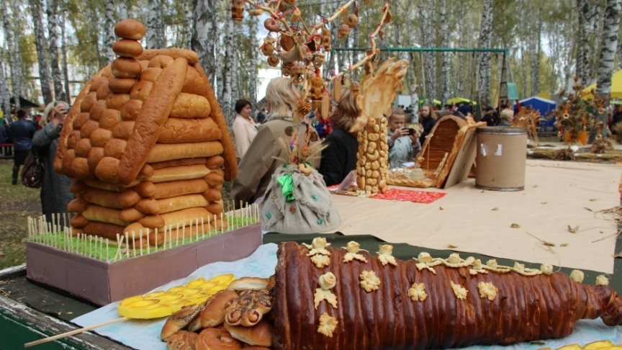

- Отдохнуть на Базе «Дом рыболова - отдых на озере - это то, что Вам нужно! Как часто вы засыпаете, убаюканные тишиной? Будь то жарко натопленная баня на берегу летнего озера, или мерцающее тепло камина зимой, деревянный коттедж всегда гарантирует отличный и расслабляющий отдых. Если вы хотите найти золотую середину между диким и организованным отдыхом, можно выбрать кемпинг на пруду 1 час езды от города Томска. Там оборудованы места для отдыха на природе, есть возможность арендовать лодку и совершить водную прогулку по водоёму или прогуляться по берегу пруда пешком, обозревая великолепные пейзажи, созданные самой природой. А любителям рыбалки будут предоставлены все условия для азартной рыбной ловли, и мы гарантируем –что без улова Вы не останетесь. Водоём зарыблен экологически чистой рыбой- Карп зеркальный, Карп обыкновенный, Карп Сарабоянский, Карп Кои.

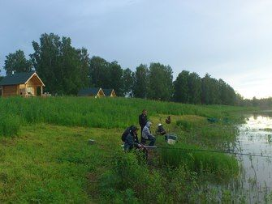

На базе "Дом рыболова" открыт для общего обозрения Фазанарий. Где каждый турист может полюбоваться этой диковинной птицей и сделать красивое фото с фазаном в руках и на фоне птиц в вольере.
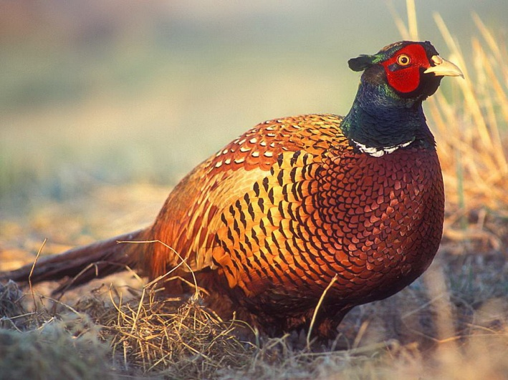
Посетить «Руян-на-Оби» - можно долго рассказывать, в каком удивительном месте находится Руян-на-Оби, как легко в нем живется и работается, и сколько новых идей и реальных проектов рождается на высоком берегу Оби, и как меняются те, кто хоть раз здесь побывал... Но лучше все же увидеть и прочувствовать это самим!
Здесь можно прогуляться, подняться по маяку и насладиться живописным видом, устроить фотосессию, провести корпоративы, свадьбы, дни рождения. Порыбачить на реках Объ и Уртамка.

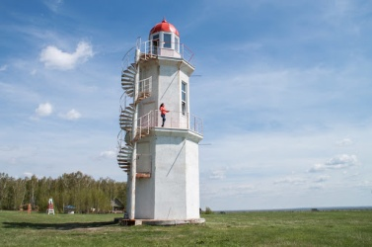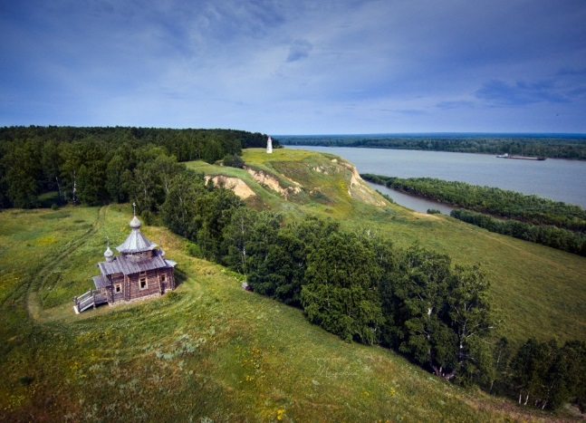

- Топ того, что Вы рекомендуете обязательно сделать туристу, который приедет в муниципальное образование.
В сентябре посетить областной «Праздник Хлеба». У гостей праздника имеется возможность посетить выставку работ лучших мастеров. На праздничной площадке разворачивается масштабная ярмарка изделий из бересты, где можно будет приобрести предметы различного назначения и сувенирную продукцию. Кроме этого, на празднике работают различные интерактивные площадки: детские площадки, имитация Русской деревни (где у гостей праздника имеется возможность окунуться в русский деревенский быт), гастрономическая площадка, спортивная площадка, площадки с проведением мастер-классов по ремеслам (роспись по металлу, роспись по керамике, лоскутное шитье, прядение на настоящих прялках и многое другое).
В любое время года посетить «Руян-на-Оби».

Уникальная еда.

Молочная продукция КФХ Дудкина Данила в селе Уртам покоряет жителей Томской области.

Дубровская колбаса – экологическая чистая продукция АО «Дубровское».

Пиво и безалкогольные напитки завода «Пивоварня Кожевниково», натуральная продукция без вредоносного сырья и материалов.

Попробовать сыр из козьего молока у местных сыроваров (КФХ Мошняга С.И.)

Традиционные блюда муниципального образования, знаменитые блюда, интересные и привлекающие гостей.

Национальная кухня Армении | с. Кожевниково  тел. 8-913-815-44-54; ИП Газоян А.В.
Татарская | с. Батурино  тел. 8-923-426-73-39; ЛПХ Зайнулина В.И.
Немецкая | с. Вороново  Тел. 8-913-807-57-17; ЛПХ Тесмонарь Л.Н.
Немецкая | с. Уртам  Тел. 8-960-972-16-42; ЛПХ Слюнькина Н.В
Чувашская | с. Дубровка  Тел. 8-909-546-30-82; Браткова С.Е.
Русская | с. Кожевниково  Тел. (838244) 22-881; Соболева Е.Б.

Мероприятия по продвижению муниципального образования (информационные туры, выставки, ярмарки, фестивали, конференции, мастер-классы, совещания по развитию туризма и т.д.).

Наименование мероприятия | Дата | Место проведения | Количество посетителей
районный конкурс танцевальных коллективов «Хрустальный башмачок» | февраль | МКУК «КМЦКС»,  с.Кожевниково | 600
районный фестиваль – конкурс инсценированной песни | февраль | МКУК «КМЦКС»,  с.Кожевниково | 250
районный фестиваль –конкурс «Театральная капель» | апрель | МКУК «КМЦКС»,  с.Кожевниково | 200
Межрайонная встреча команд КВН | апрель, ноябрь | МКУК «КМЦКС»,  с.Кожевниково | 250
Районный творческий фестиваль сельских поселений | Февраль-апрель | МКУК «КМЦКС», с.Кожевниково | 8400
Гала концерт победителей творческого фестиваля сельских поселений | 1 мая | МКУК «КМЦКС», с.Кожевниково | 1000
Районный конкурс чтецов «Строки, опаленные войной» | 5-7 мая | МКУК «КМЦКС»,  с.Кожевниково | 100
Районный конкурс юных исполнителей «Хочу стать звездой» памяти Ю.М.Грачева | июнь | МКУК «КМЦКС»,  с.Кожевниково | 300
Районный «Праздник рыбы» | июнь | с.Вороново, с.Новопокровка,  Кожевниковский район | 350
Районный «Праздник кедра» | август | с.Базой,  Кожевниковский район | 250
Областной «Праздник Хлеба» | сентябрь | Парк культуры и отдыха, с.Кожевниково | 4200
«Звени, частушка!» - районный фестиваль | 1 октября | МКУК «КМЦКС», с.Кожевниково | 300
Районный слет мастеров ДПТ | 18 октября | МКУК «КМЦКС», с.Кожевниково | 500
«АРТ контакт» - районный молодёжный фестиваль | 9 июня | МКУК «КМЦКС», с.Кожевниково | 100
«Сабантуй»- татарский национальный праздник | 1 июля | с.Батурино,  Кожевниковский район | 800
«Акатуй» - чувашский национальный праздник | 23 июня | с.Песочнодубровка, Кожевниковский район | 500
районный фестиваль исполнителей народной песни «Осенины» | ноябрь | по району | 200
районный фестиваль исполнителей эстрадной песни «Золотая россыпь» | декабрь | по району | 150

II. ИНФОРМАЦИОННАЯ СПРАВКА О ПРИРОДНЫХ РЕКРЕАЦИОННЫХ РЕСУРCАХ МУНИЦИПАЛЬНОГО ОБРАЗОВАНИЯ
Таблица № 3

1. | Территории¹, благоприятные для туристско-рекреационной деятельности (в качестве зон отдыха, туризма, расположения объектов туристско-оздоровительной направленности), в том числе уже являющиеся землями рекреационного назначения (приложить к паспорту копии документов территориального планирования | Кожевниковское сельское поселение  (Карта ПЗЗ прилагается)
1. |  | название | Зона природно-рекреационного назначения (Р-1)  (указанные территории  отмечены цифрой 1 на карте ПЗЗ)
1. |  | местоположение | Российская Федерация, Томская область, Кожевниковский район, Кожевниковское сельское поселение, с. Кожевниково
1. |  | площадь (гектаров) | Ориентировочная площадь – 58,51 Га
1. |  | краткая характеристика | Березовые рощи
1. |  | примечание | Используются по назначению частично
1. |  | кадастровая стоимость рекреационных ¹ земель | -
1. |  | название | Зона спортивно-рекреационного назначения (Р-3)  (указанные территории  отмечены цифрой 2 на карте ПЗЗ)
1. |  | местоположение | Российская Федерация, Томская область, Кожевниковский район, Кожевниковское сельское поселение, с. Кожевниково
1. |  | площадь (гектаров) | Ориентировочная площадь – 43,18 Га
1. |  | краткая характеристика | Спорткомплексы
1. |  | примечание | Используются по назначению
1. |  | кадастровая стоимость рекреационных ¹ земель | -
1. |  | название | Зона отдыха и оздоровления (Р-2)  (указанные территории  отмечены цифрой 3 на карте ПЗЗ)
1. |  | местоположение | Российская Федерация, Томская область, Кожевниковский район, Кожевниковское сельское поселение, с. Киреевск
1. |  | площадь (гектаров) | Ориентировочная площадь – 122,28 Га
1. |  | краткая характеристика | Базы-отдыха
1. |  | примечание | Используются по назначению частично
1. |  | кадастровая стоимость рекреационных ¹ земель | -
1. |  | Вороновское сельское поселение  (Карта ПЗЗ прилагается)
1. |  | название | Зона объектов рекреации и туризма (Р2)  (указанные территории  отмечены цифрой 1 на карте ПЗЗ)
1. |  | местоположение | Российская Федерация, Томская область, Кожевниковский район, Вороновское сельское поселение, с. Вороново
1. |  | площадь (гектаров) | Ориентировочная площадь – 2643,22 Га
1. |  | краткая характеристика | Земли с/х назначения, занятые кустарниковой растительностью, с вкраплением березовых, хвойных околков
1. |  | примечание | Используются по назначению частично
1. |  | кадастровая стоимость рекреационных ¹ земель | -
1. |  | Малиновское сельское поселение  (Карта ПЗЗ прилагается)
1. |  | название | Зона общественных рекреационных территорий (Р) (указанные территории  отмечены цифрой 1 на карте ПЗЗ)
1. |  | местоположение | Российская Федерация, Томская область, Кожевниковский район, Малиновское сельское поселение, д. Борзуновка
1. |  | площадь (гектаров) | Ориентировочная площадь – 11,82 Га
1. |  | краткая характеристика | Прибрежная полоса
1. |  | примечание | Используются по назначению частично
1. |  | кадастровая стоимость рекреационных ¹ земель | -
1. |  | Староювалинское сельское поселение  (Карта ПЗЗ прилагается)
1. |  | название | Зона общественных рекреационных территорий в водоохранной зоне (Р-В) (указанные территории  отмечены цифрой 1 на карте ПЗЗ)
1. |  | местоположение | Российская Федерация, Томская область, Кожевниковский район, Староювалинское сельское поселение, с. Старая Ювала
1. |  | площадь (гектаров) | Ориентировочная площадь – 3,64 Га
1. |  | краткая характеристика | Прибрежная полоса
1. |  | примечание | Используются по назначению частично
1. |  | кадастровая стоимость рекреационных ¹ земель | -
1. |  | Чилинское сельское поселение  (Карта ПЗЗ прилагается)
1. |  | название | Зона общественных рекреационных территорий (Р) (указанные территории  отмечены цифрой 1 на карте ПЗЗ)
1. |  | местоположение | Российская Федерация, Томская область, Кожевниковский район, Чилинское сельское поселение, д. Ерестная
1. |  | площадь (гектаров) | Ориентировочная площадь – 20,38 Га
1. |  | краткая характеристика | Прибрежная полоса
1. |  | примечание | Используются по назначению частично
1. |  | кадастровая стоимость рекреационных ¹ земель | -
1. |  | Уртамское сельское поселение  (Карта ПЗЗ прилагается)
1. |  | название | Зона мест отдыха общего пользования (Р3 1)  (указанные территории  отмечены цифрой 1 на карте ПЗЗ)
1. |  | местоположение | Российская Федерация, Томская область, Кожевниковский район, Уртамское сельское поселение, с. Уртам
1. |  | площадь (гектаров) | Ориентировочная площадь – 95,11 Га
1. |  | краткая характеристика | Земли занятые кустарниковой растительностью
1. |  | примечание | Используются по назначению частично
1. |  | кадастровая стоимость рекреационных ¹ земель | -
1. |  | название | Зона объектов отдыха, спорта и туризма (Р3 2) (указанные территории  отмечены цифрой 2 на карте ПЗЗ)
1. |  | местоположение | Земли занятые кустарниковой растительностью, с вкраплением березовых, хвойных околков
1. |  | площадь (гектаров) | Ориентировочная площадь – 108,7 Га
1. |  | краткая характеристика | Прибрежная полоса
1. |  | примечание | Используются по назначению частично
1. |  | кадастровая стоимость рекреационных ¹ земель | -
2. | Лечебно-оздоровительные местности и курорты² | название | отсутствуют
2. | Лечебно-оздоровительные местности и курорты² | местоположение
2. | Лечебно-оздоровительные местности и курорты² | площадь (гектаров)
2. | Лечебно-оздоровительные местности и курорты² | краткая характеристика
2. | Лечебно-оздоровительные местности и курорты² | примечание | используется по назначению, зарезервирована или нет
2. | Лечебно-оздоровительные местности и курорты² | кадастровая стоимость | если имеет такой статус
3. | Уникальные природно-лечебные и гидроминеральные ресурсы (лечебные грязи, минеральные воды, косметические глины и т.д.) наличие, | краткая характеристика
3. |  | местонахождение

¹К землям рекреационного назначения относятся земли, предназначенные и используемые для организации отдыха, туризма, физкультурно-оздоровительной и спортивной деятельности граждан В состав земель рекреационного назначения входят земельные участки на которых находятся дома отдыха, пансионаты, кемпинги, объекты физической культуры и спорта, туристские базы, стационарные и палаточные туристско-оздоровительные лагеря, дома рыболова и охотника, детские туристские станции, туристские парки, лесопарки, учебно-туристские тропы, трассы, детские и спортивные лагеря, другие аналогичные объекты.
(ст. 98 Земельного кодекса Российской Федерации).
².Земли лечебно-оздоровительных местностей и курортов предназначены для лечения и отдыха граждан. В состав этих земель включаются земли, обладающие природными лечебными ресурсами, которые используются или могут использоваться для профилактики и лечения заболеваний человека.
(ст. 96 Земельного кодекса Российской Федерации)

III. ИНФОРМАЦИЯ О ТУРИСТСКИХ ОБЪЕКТАХ МУНИЦИПАЛЬНОГО ОБРАЗОВАНИЯ

Таблица № 4
ОСНОВНЫЕ ОБЪЕКТЫ ЭКСКУРСИОННОГО ТУРИЗМА
Название/тип | Адрес,  телефон, факс, e-mail, сайт, Ф.И.О. руководителя | Описание, транспортная доступность | Статус, принадлежность | Фото**
1 | 2 | 3 | 4
1Музейная комната | Кожевниковский район, с. Вороново, ул. Уткина,17.  Тел.8(38244)31-335, сот. 89138853266.  e-mail: voronovo_lib@mail.ru  Руководитель музея Романченко Наталья Васильевна | В Вороновской библиотеке создан уголок крестьянского быта в русской избе. Представлены, в основном, деревянная и гончарная утварь.  Режим работы по предварительной договоренности.  Среднегодовое количество обслуженных посетителей - 200 | Муниципальная собственность
2 Школьный музей «Альтаир» на базе МБОУ «Кожевниковская школа №1» | с.Кожевниково, ул.Гагарина, 9.  тел. (382-44) 2-26-01; факс (382-44) 2-34-68.  e-mail: school1.koz@mail.ru  Сайт http://kschool1.com  Руководитель Добровольская Светлана Константиновна | Темы экскурсий:  - Дом, в котором я учусь.  - Степан Кожевников – основатель нашего села. Экскурсии для взрослого.  - Пелагея Кожевникова – первая пионерка.  - Первые комсомольские секретари.  - Сталинградская битва (воспоминания участников жителей с. Кожевникова).  - Штурм Кенигсберга в воспоминаниях участников войны.  - Герои Великой войны – наши земляки.  Основной фонд музея насчитывает 1043 экспоната.  Режим работы по предварительной договоренности. |  | Приложение
3 Музейный уголок в сельской библиотеке «Наше наследие» с. Старая Ювала | Кожевниковский район, с. Старая Ювала, ул.Ульяновская, 34.  Тел. (838244) 41-105.  Руководитель музея Шторк Лидия Алексеевна | Часы работы: вторник-суббота с 10:00 до 17:00,  Возможны индивидуальные экскурсии в любое время по предварительной записи по тел.:89539113193.  Уголок крестьянского быта. | Муниципальная собственность
4 Памятная стела ветеранам локальных войн | с. Кожевниково, ул. Калинина | Стела | Муниципальный уровень | Приложение
5 Камень памяти ликвидации аварии на Чернобыльской АЭС | с. Кожевниково, ул. Калинина,64 |  | Муниципальный уровень
6 Памятник воинам, погибшим в Афганистане и Чечне | с. Кожевниково, ул. Калинина,64 |  | Муниципальный уровень
7 Камень основания села Кожевниково | с. Кожевниково ул. Калинина «Сквер» |  | Муниципальный уровень
8 ООО «Пивоварня Кожевниково» | с. Кожевниково, пер. Дзержинского, 19 стр. 1.  Тел.(838244) 22756  - e-mail: info@kbrew.ru |  | Частный | Приложение
9 АО Дубровское» | Адрес: Кожевниковский район, с. Песочнодубровка, ул. Молодежная, д. 15  Тел.: 89095470768
10«Руян-на-Оби» | 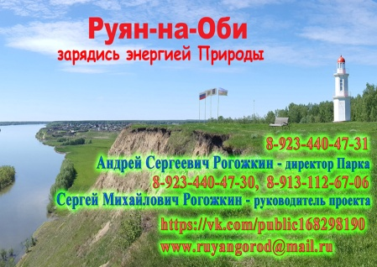 | Руян находится по трассе Томск-Кожевниково-Новосибирск в 11 км. от с.Кожевниково. На территорию парка «Руян-на-Оби» вход платный 100 руб. с человека, дети до 14 лет бесплатно.  Архитектурные составляющие:  -Дом различной вместительности до 50 человек, в том числе отели для двоих;  -Маяк;  -Точная копия Храма построенная в Антарктиде;  - Пушка «Единорог» времен Ивана Грозного;  - Русская баня;  - Летняя веранда на 100 человек для проведения массовых мероприятий;  - Сказочный дом на пнях, большие круговые качели с возможностью крутить солнце, батут.

*Указать все объекты, которые можно использовать в туристских целях
**Фото вставить в таблицу или приложить к паспорту с указанием названия объекта

Таблица № 5
ОБЪЕКТЫ ЭКОЛОГИЧЕСКОГО ТУРИЗМА
Название/тип | Месторасположение, расстояние от областного центра, транспортная доступность | Описание* | Статус, принадлежность | Фото*
1 | 2 | 3 | 4
1.Пямятник природы «Вороновский Яр и фрагмент степи у с. Вороново» | Расположен к северу от с. Вороново в долине р.Оби на левом берегу протоки Симан. | Площадь 70га.  Вороновский Яр –геологическое обнажение рыхлых неоген-четвертичных отлоений. Степные участки у села Вороново – это сохранившиеся практически неприкосновенными до настоящего времени фрагменты-кустарниково-полынно-ковыльной степи с редкими и красно-книжными видами растений пустынно-степного климата. | Областной уровень | Примечание
2.Памятник природы «Уртамский Яр и фрагмент степи у с.Уртам» | Расположен в северной части с.Уртам, в долине р.Оби и р.Уртамка | Площадь 24га.  Включает в себя геологическое обнажение неоген-четвертичных отложений. Среди степных сообществ представлены краснокнижные растения Томской области пустынно-степного климата-терскен, кохия, сохранившиеся до наших дней с периода голоцена. На отдельных участках склонов до сих пор сохранились ковыльные и типчаковые фрагменты настоящих степей. | Областной уровень | Приложение
3. Базойский припоселковый кедровник | Находится на берегу р. Кинда в пойме р. Оби у с. Базой Кожевниковского района | Большая его часть находится на территории Кожевниковского района, где его площадь составляет почти 2600 га. Кедровник имеет орехопромысловое значение, является излюбленным местом отдыха, сбора грибов и ягод для местного населения, а также местом обитания животных и птиц. | Областной уровень | Приложение
4. Геологический памятник природы «Киреевский Яр» | Расположен на южной окраине с. Киреевска, на правом берегу р. Юби. | Площадь 10,6 га.  Киреевский Яр расположен немного выше села - вверх по берегу реки Обь. С его высоты открывается невероятный вид обнажений высотой почти 50 и шириной от 60 до 140 метров. Киреевский Яр венчает большое количество борозд, оползней, осыпей. В основании этих обнажений можно увидеть различные по форме и размерам родники. Склон яра покрыт дерном.  Интересно, что в местности, где расположен Киреевский яр, нередкими являются различные аномальные явления, что привлекает сюда большой поток туристов. | Областной уровень | Приложение
5.Ювалинский припоселковый кедровник | Расположен в границах Кожевниковского района, между селами Старая Ювала и Новая Ювала | Площадью 30 гектаров.  Уникальность памятника природы связана с наличием здесь хорошо сохранившегося эталонного участка темнохвойного леса с преобладанием кедра в составе древесного яруса в условиях существенной антропогенной нагрузки Кожевниковского района. В настоящее время кедр, представленный преимущественно средневозрастными экземплярами, является выраженным доминантом господствующего яруса (на участках темнохвойного леса), а также хорошо представлен в крупном подросте, что позволяет предположить, что данный тип насаждений будет длительное время сохранять установившиеся соотношения древесных пород. | Областной уровень | Приложение
6.Урочище Шайтан | Находится в 7 км к юго-западу от пос.Киреевск | Относится к раннему железному веку. На высокой террасе урочища Шайтан, с которой открывается живописный вид на широкую обскую пойму, расположены два десятка городищ, поселений и курганных могильников. Урочище Шайтан чрезвычайно удобно для обороны и ведения хозяйства. Терраса, на которой расположены городища, возвышается более чем на 20 метров над широким пойменным лугом, пригодным для выпаса скота. В непосредственной близости начинается тайга, в которой и сегодня можно встретить разнообразных зверей — лося, медведя, куницу, глухарей, тетеревов. Большинство укреплённых поселений урочища Шайтан возникли в эпоху развитого средневековья, в XI—XIV века нашей эры. | Областной уровень | Приложение

Примечание: Указать все местные достопримечательности, боры, рощи, места для купания (купалища), зеленые стоянки, в том числе необорудованные, и т.д., которые можно использовать для туристских целей.
*Фото вставить в таблицу или приложить к паспорту с указанием названия объекта

Таблица № 6
ОСНОВНЫЕ ОБЪЕКТЫ ЛЕЧЕБНО-ОЗДОРОВИТЕЛЬНОГО
ТУРИЗМА

Название/тип | Адрес,  телефон, факс, e-mail, сайт | Описание | Кол-во мест | Территория, км². | Состояние | Статус, принадлеж-ность
1 | 2 | 3 | 4 | 5 | 6 | 7
База отдыха «Кристалл» | Телефон:  8-962-784-78-04  43-53-76  Время работы:  пн-пт с 10.00-18.00  обед с 13.00-14.00  email: baza@ldc.tom.ru  skype: kristallooo | Находится в 80 км от г. Томска, в поселке Киреевск, на берегу реки Обь. Действует круглый год. | 100 |  | Хорошее | Частная
Примечание: в перечень включаются все объекты, в том числе и частные. Можно приложить фото, если есть
Таблица № 7

ОБЪЕКТЫ СПОРТИВНОГО И ПРИКЛЮЧЕНЧЕСКОГО ТУРИЗМА

Название/тип | Адрес,  телефон, факс, e-mail, сайт | Описание | Состояние | Статус, принадлежность
1 | 2 | 3 | 4 | 5
1 Лыжная база | с. Кожевниково пер. Совхозный 2 «а»  (838244) 2-31-22  kog-sport.edu.tomsk.ru | год строительства 1975  Асфальтированная лыжероллерная трасса 1 км. тренажерный зал, места для размещения. | Удовлетворительное | Муниципальная собственность
2. Легкоатлетический стадион «Колос» | с. Кожевниково ул. Парковая 13  (838244) 21373  sportkolos@sibmail.com | год строительства 1987 г.  Трибуны на 1 500 мест, хоккейный корт, городошная площадка, футбольное поле, открытая комплексная игровая площадка (волейбол, баскетбол, футбол) (4 беговые дорожки по 400 м., сектор для толкания ядра и прыжков в длину, тир(50 Метров), административное здание. Прокат коньков, лыж. | Удовлетворительное | Муниципальная собственность
3.Комплексная спортивна площадка | с. Вороново, Пролетарская, 17 | Год строительства – 2013г.  Комплексная спортивная площадка с ограждением, футбольные ворота, баскетбольные кольца, волейбольная сетка | Удовлетворительное | Муниципальная собственность
4.Комплексная спортивная площадка | с. Песочнодубровка, ул. Советская, 57 | Комплексная спортивная площадка с ограждением, футбольные ворота, баскетбольные кольца, волейбольная сетка | Удовлетворительное | Муниципальная собственность
Таблица № 8

ОБЪЕКТЫ ОХОТЫ И РЫБНОЙ ЛОВЛИ

Название/тип | Адрес,  телефон, факс, e-mail, сайт | Описание. Условия размещения,  питания | Кол-во мест | Состояние | Принадлежность
1 | 2 | 3 | 4 |  | 6
1.База «Дом рыболова» | Томская область, Кожевниковский район,  от Мельниково в сторону Кожевниково на 27,5 км на право съезд с дороги(пруд и домики видно с дороги)  тел. (83822)225-122;  8-913-881-22-87  Сайт:http://domribolova.ru | Уютные домики на два-три и 6-8 человек, в которых есть все необходимое, окна с маскитной сеткой, спасающей от гнуса, гриль-домик и беседка и конечно же шикарная "банька". Но главное – КАРПЫ. Их в безымянном озерце пруд пруди. Рыбу в водоем заселяли специально, поэтому она «ручная» – клюет практически везде. Еще водится белый амур и карп Кои. Наша база работает с вечера четверга с 18.00 до вечера воскресенья каждую неделю. Рыбалка среди недели с проживанием по предварительной договорённости, с понедельника по четверг парко-хозяйственные мероприятия (стройка, чистка пруда, выкос травы, обработка и уборка территории). | 35 мест | удовлетворительное | Частная
2. ООО «Сибирская охота» на острове Симан | Томская область, Кожевниковский район, 170км. от г. Томска. Тел. 8-983-236-26-25 | Уютные домики. Рыбалка, купание в проруби | 15 мест | удовлетворительное | Частная

Таблица № 9
ОСНОВНЫЕ ОБЪЕКТЫ ПАЛОМНИЧЕСКОГО ТУРИЗМА

Название/тип | Адрес,  телефон, факс, e-mail, сайт, Ф.И.О. настоятеля | Описание исторической ценности | Транспортная доступность, площадь территории, км² | Готовность к приему туристов*
1 | 2 | 3 | 4 | 5
1 Храм Преподобного Серафима Саровского | Томская область, Кожевниковский район, с. Вороново, ул. Уткина, 12.  Тел. (838244) 31-265;  Сот. 8-960-976-92-08, Ходарина Людмила Петровна.  Настоятель Прихода храма отец Феодор (Прокопов Андрей Михайлович) | Построен 100 лет назад из цилиндрованных бревен | В центре с. Вороново | -
2 Храм Великомученика Георгия Победоносца  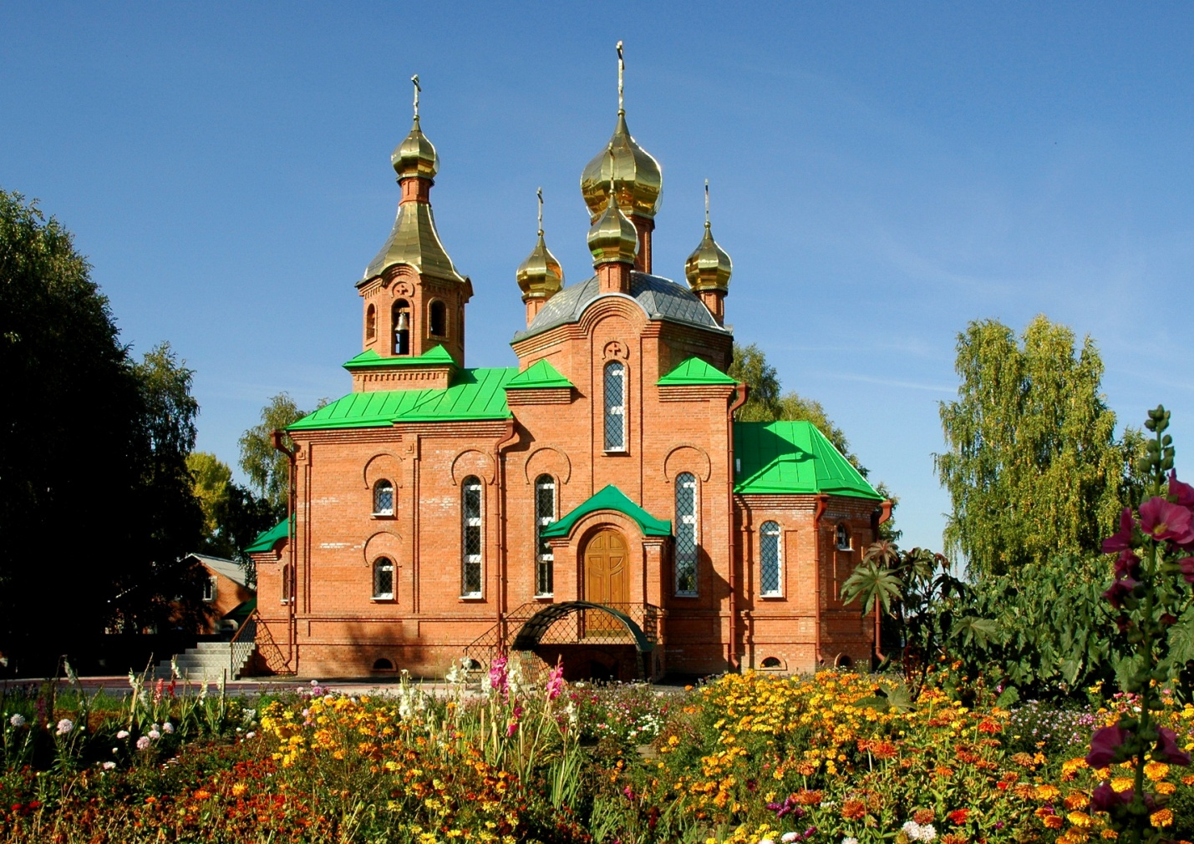 | Томская обл., Кожевниковский р-н, с. Кожевниково, ул. Калинина, 66А.  Тел.(38244) 21841,  Сот. 8-952-881-99-40  Настоятель Прихода храма отец Феодор (Прокопов Андрей Михайлович) | Построен в 2007 году. | Находится в центре с. Кожевниково | Туристы могут разместиться в гостиницах с. Кожевниково, питание – кафе «Ермак».
3 Храм святых Первоверховных апостолов Петра и Павла  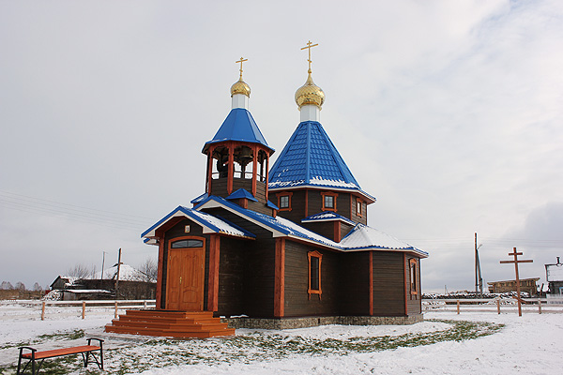 | Томская обл., Кожевниковский р-н, д. Терсалгай, ул. Сибирская, д.19.  Сот. 8-(960)-971-6992 Ефимов Николай Петрович.  Настоятель Прихода храма отец Феодор (Прокопов Андрей Михайлович) |  | Находится в д. Терсалгай Кожевниковского района | -
4 Храм Вознесения Господня, возведенный на берегу Оби  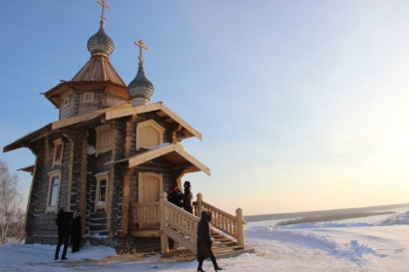 | Кожевниковский район, Томской области |  | Находится на берегу реки Оби, «Руян-город» недалеко от с. Уртам | -
5 Храм Иверской Иконы Божией Матери | Томская область, Кожевниковский район, с. Чилино, ул.Колхозная, д.49 |  | Находится в с. Чилино | -

Таблица № 10
ОБЪЕКТЫ ДЕЛОВОГО И СОБЫТИЙНОГО ТУРИЗМА

Название/тип | Адрес,  телефон, факс, e-mail, сайт организатора | Описание | Одновременный прием (чел.), продолжительность дней | Организаторы  мероприятия
1 | 2 | 3 | 4 | 5
1 Областной «Праздник хлеба»  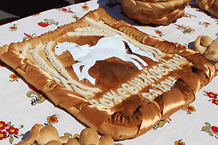 | С. Кожевниково, ул. Комарова, 2.  Тел. 8(38244)21583;  8(38244)22881.  kin66.66@mail.ru,  http://kogadm.ru | Все гости могут попробовать разные сорта хлеба. Центральным событием праздника стала сельскохозяйственная ярмарка, где практически со всех районов области представлена продукция: мясо, колбасные изделия, молоко и молочные продукты, мед, разносолы, рыбу, дикоросы и многое другое. Кроме того, для гостей праздника подготовлена концертная программа. | Продолжительность – 1 день, число участников - более 4000. | Отдел по культуре, спорту, молодежной политике и связям с общественностью Администрации Кожевниковского района
2 Кожевниковский бизнес-инкубатор  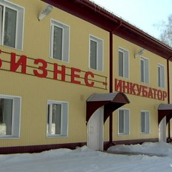 | с. Кожевниково, ул. Ленина, 51, стр.2.  тел. (38244)22-744.  Сайт:mbukbi@mail.ru  Руководитель Васина Ольга Сергеевна |  | Продолжительность – 1 день. | МБУ Кожевниковский бизнес-инкубатор
3 Ярмарки выходного дня в с.Кожевниково | с. Кожевниково, ул.Гагарина,20. | Торговля сельскохозяйственными товарами собственного производства и дикоросами, саженцами, рассадой | Продолжительность – 1 день, число участников - более 20. | Управление по социально-экономическому развитию села Администрации Кожевниковского района
4 Районный молодежный форум «ART-Контакт» | с. Кожевниково, ул. Гагарина, 20.  Тел. 8(38244)21583;  8(38244)22881.  Сайт: kin66.66@mail.ru | Районные сборы молодежного актива сельских поселений района | Продолжительность – 1 день, число участников - более 50. | Отдел по культуре, спорту, молодежной политике и связям с общественностью Администрации Кожевниковского района
5 Татарский национальный праздник «Сабантуй»   | Кожевниковский район, с.Батурино.  Тел. 8(38244)21583;  8(38244)22881.  kin66.66@mail.ru chilino@mail.ru | Гости могут посетить выставку-продажу национальных блюд. Для детей работает интерактивная площадка с играми и конкурсами. Обширная концертная программа с танцевальными и музыкальными номерами.  Также желающие могут посоревноваться в беге в мешках, в катании яиц с горок, поучаствовать в боях с подушками. В течение всего дня на празднике работает выставка декоративно-прикладного искусства. Завершаются праздничные мероприятия дискотекой. | Продолжительность – 1 день, число участников - более 500. | Отдел по культуре, спорту, молодежной политике и связям с общественностью Администрации Кожевниковского района
6 Чувашский национальный праздник «Акатуй»   | Кожевниковский район, с. Дубровка.  8(38244)21583;  8(38244)22881.  kin66.66@mail.ru | В программе — праздничное шествие участников праздника, конкурс «Мисс Акатуй», выступление чувашского народного коллектива «Палар» из Томска Томск и самодеятельных артистов Кожевниковского района, традиционная национальная борьба на поясах, шуточные соревнования: «Разбивание горшка», «Бег с яйцом в ложке», «Кидание ведра», «Бои мешками с сеном», состязания по гиревому спорту, бегу на короткие дистанции, перетягиванию каната. | Продолжительность – 1 день, число участников - более 400. | Отдел по культуре, спорту, молодежной политике и связям с общественностью Администрации Кожевниковского района
7 Иные событийные мероприятия (народные гуляния) | с. Кожевниково, ул. Гагарина, 20.  Тел. 8(38244)21583;  8(38244)22881.  Сайт: kin66.66@mail.ru | - Рождество (январь)  - Маслянница, Проводы зимы (март)  - День Победы  - День России  - День молодежи  - «Вальс цветов» (август)  - Праздники урожая (сентябрь-ноябрь)  - Новогодние гуляния (декабрь)  - Библионочь (апрель)  - Творческие фестивали (февраль-май) | Продолжительность – 1 день | Отдел по культуре, спорту, молодежной политике и связям с общественностью Администрации Кожевниковского района
*Любые мероприятия, способные привлечь посетителей из других районов, областного центра, иных российских регионов и зарубежных стран

МУНИЦИПАЛЬНЫЙ КАЛЕНДАРЬ СОБЫТИЙ

Название мероприятия/ | Дата проведения | Место проведения/ организатор мероприятия | Вид событий | Анонс | Графическое изображение
1 | 2 | 3 | 4 | 5 | 6
Новогодние и Рождественские мероприятия | январь | Дом культуры с. Кожевниково, ул.Гагарина, 20/ Отдел по культуре, спорту, молодежной политике и связям с общественностью Администрации Кожевниковского района
Творческий фестиваль сельских поселений | Февраль-апрель | Дом культуры с. Кожевниково, ул.Гагарина, 20/ Отдел по культуре, спорту, молодежной политике и связям с общественностью Администрации Кожевниковского района
Масленица, проводы зимы | Март | Дом культуры с. Кожевниково, ул.Гагарина, 20/ Отдел по культуре, спорту, молодежной политике и связям с общественностью Администрации Кожевниковского района
День Победы | Май | Памятная стела ветеранам локальных войн с. Кожевниково, ул. Калинина / Отдел по культуре, спорту, молодежной политике и связям с общественностью Администрации Кожевниковского района
Библионочь | апрель | Библиотека с. Кожевниково, ул. Калинина,66/ Отдел по культуре, спорту, молодежной политике и связям с общественностью Администрации Кожевниковского района
День России | июнь | Дом культуры с. Кожевниково, ул.Гагарина, 20/ Отдел по культуре, спорту, молодежной политике и связям с общественностью Администрации Кожевниковского района
День молодежи | июнь | Дом культуры с. Кожевниково, ул.Гагарина, 20/ Отдел по культуре, спорту, молодежной политике и связям с общественностью Администрации Кожевниковского района
«Вальс цветов» | Август | Дом культуры с. Кожевниково, ул.Гагарина, 20/ Отдел по культуре, спорту, молодежной политике и связям с общественностью Администрации Кожевниковского района

Таблица № 11

ОБЪЕКТЫ РЕМЕСЕЛ И НАРОДНЫХ ПРОМЫСЛОВ, ПРОИЗВОДСТВА СУВЕНИРОВ

Вид ремесла,  промысла (в том числе включенные в реестр нематериальных культурных ценностей) | Адрес,  телефон, факс,  e-mail, сайт | Название предприятия,  Ф.И.О. народного умельца | Перечень выпускаемых изделий и сувениров
1 | 2 | 3 | 4
1. Изготовление изделий из бересты | с. Кожевниково, ул. Кирова, 56  тел.8(38244)23-304 | Аверина Надежда Николаевна | Картины на бересте
2. Изготовление изделий из бересты | с. Кожевниково, ул. Ленина, 10  тел. 8(38244)211-93 | Дом Детского Творчества | Сувениры из бересты
3.Изделия из березового капа | Кожевниковский район, с. Базой, сот. 89134742276;  Тел.8(38244)36517 | Щербинин Виктор Николаевич | Капы, поделки из природного материала
4. Изготовление изделий из дерева | Кожевниковский район, с. Киреевск | Карнаухов Сергей | столярные изделия ручного производства
5. Изготовление изделий из дерева | Кожевниковский район, с. Осиновка, ул. Мира.  Тел. 8(38244)32-619 | Старовойтов Борис Николаевич | столярные изделия ручного производства
6. Изготовление изделий из дерева | Кожевниковский район, с. Базой  Тел. администрация 8(38244)36-517;  Тел. 8(38244)36-586 | Жестенёв Антон  КФХ «Шевцов и К» | столярные изделия ручного производства
7. Изготовление изделий из дерева | Кожевниковский район, с. Хмелевка | Чипуль Петр Константинович | резьба по дереву, деревянная мебель, кухонная утварь
8. Изготовление изделий из дерева | Кожевниковский район, с. П.Дубровка, ул.Школьная,1 | Тогущаков Александр Викторович | резьба по дереву, деревянная мебель
9. Изготовление изделий из дерева | Кожевниковский р-он., с.Киреевск  Тел: 8-905-992-3770 | Карноухов Сергей Николаевич | Лесная скульптура
10.Изготовление изделий из дерева | Кожевниковский район, с. Кожевниково тел.8913-114-74-01 | Вяткин Андрей В. | Мебель
11. Изготовление изделий из глины | Кожевниковский район, с.Еловка, ул. Новая, 6кв.2, 8-961-891-57-10 | Быстрова (Вашест) Наталья Владимировна | Роспись глиняной игрушки
12.Вышивка, вязание, шитье | Кожевниковский район, с. Базой, тел.8(38244)36-540 | Аникина Татьяна Витальевна, учитель
13.Вязание | Кожевниковский район, с. Вороново, тел. 8(38244)31-036 | Шенбергер Галина Николаевна | Вязаные игрушки, вещи
14.Вязаные и шитые игрушки | Кожевниковский район, с. Вороново, тел. 89618853792 | Шапкина Татьяна Викторовна | Интерьерные куклы
15. Вязание | Кожевниковский район, с. Вороново, тел. 8(38244)31-214 | Мошкина Светлана Ефимовна | Вяжет картины
16.Мягкая игрушка | Кожевниковский район, с. Киреевск | Сазановец Людмила Ивановна, | Мягкая игрушка
17.Вязаные игрушки | Кожевниковский район, с. Киреевск | Рузанова Людмила Александровна | Вязаные игрушки
18. Бисероплетение, картины бисером | Кожевниковский район, с. Уртам, ул. Строительная.  тел.51-104; 89138005180 | Филиппова Оксана Ивановна, учитель школа-интернат | Сувениры из бисера, картины.
19.Сувениры из спичек | Кожевниковский район, с. Вороново, тел. 8(38244)31-174 | Черепанова Татьяна Ивановна, ООО «Вороновское» | Сувениры из спичек
20. Изготовление изделий из лозы | с. Кожевниково  сот.8-913-119-64-91 | Марченко Владимир Иванович | Корзины
21.Изготовление сувениров из ленточек | Кожевниковский район, с.Уртам, сот.89138646848 | Бирко Лариса Александровна | Изготовление сувениров в технике Канзаши

МАГАЗИНЫ/ЛАВКИ СУВЕНИРНОЙ ПРОДУКЦИИ

Название магазина/лавки | Адрес,  телефон, факс,  e-mail, сайт | Перечень продаваемой сувенирной продукции и
1.Магазин «Лайдер» с. Кожевниково | с. Кожевниково, пер. Дзержинского,4  тел.(38244) 22-240 | Картины, шкатулки и др.
2. Фирменные магазины «Дубрава» в с. Кожевниково | с. Кожевниково, ул. Гагарина, 2  тел.8-906-844-83-68 | Мясные полуфабрикаты, колбасы

IV. ИНФОРМАЦИЯ ОБ ИНФРАСТРУКТУРЕ ТУРИЗМА И ГОСТЕПРИИМСТВА МУНИЦИПАЛЬНОГО ОБРАЗОВАНИЯ

Таблица № 12

ОБЪЕКТЫ РАЗМЕЩЕНИЯ

Название гостиницы, базы/тип | Адрес,  телефон, факс, e-mail, сайт | Коли-чество  мест (коек) | Количество номеров | Площадь номерного фонда | Год |  | Дополнит. услуги | Статус,  принадлежность | Описание
1 | 2 | 3 | 4 | 5 | 6 | 7 | 8 | 9 | 10
1 Гостиница «Вега» | с. Кожевниково, ул. Ленина,64.  сот.8-960-976-66-28 | 18 | Всего -7:  Два 1 местные –люкс; два 4-х местные; одна 2-х местная -эконом | 80,0 | 2017 | - | Ванна, туалет в номере | частная | Двухэтажное здание из блоков
2 Комнаты для размещения ДЮСШ | с. Кожевниково, ул. Пер. Совхозный, 2А  Тел.8(38244)2;  (838244) 22617 | 10 | Всего-6:  три-4-х местный; два-5-х местные, 1-3-х местный (душ, туалет общий) | 95,6 | 1975 |  | нет | Муниципальная собственность | Одноэтажное кирпичное здание.
4 Руян-на- Оби | Кожевниковский район, недалеко от села Уртам. (15 километров перед селом Уртам).  Расстояние от Томска -120 км.  Тел.:8 9234404730, Рогожкин Сергей Михайлович;  Тел.: 8 9234404731,  Рогожкин Андрей Сергеевич. |  | Аил-национальное алтайское жилище (вместимость до 8 человек). Дом (вместимость до 30 человек) – большой двухэтажный сруб из вековых уральских елей. |  |  |  | Баня, беседки в аренду | Частная собственность | Здесь можно прогуляться, подняться по маяку и насладиться живописным видом, устроить фотосессию и т.д. В «Руян-на–Оби» также есть храм и необычный Сказочный дом на пнях. На территорию парка «Руян-на-Оби» вход платный 100 руб. с человека, дети до 14 лет бесплатно. Аренда летней веранды для проведения массовых мероприятий до 100 человек- свадьбы, юбилеи, торжества, форумы.
5 База отдыха «Кристалл»  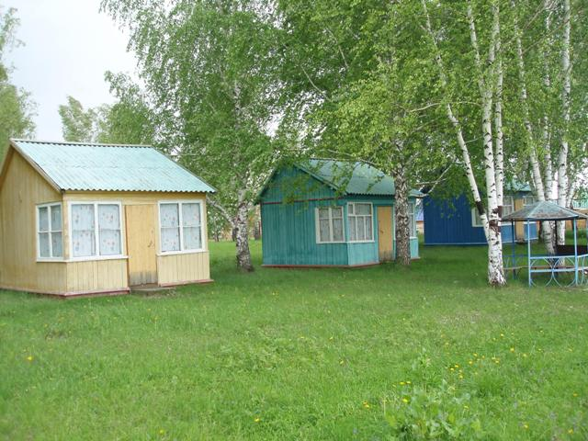 | Находится в экологически чистом районе, живописном берегу реки Обь в поселке Киреевск, Кожевниковский район, что в 80 км. от г. Томска.  8-962-784-78-04  43-53-76  e-mail: baza@ldc.tom.ru  сайт: http://kristall.tom.ru | 106 | Пять 4-х местных коттеджей;  8 местный коттедж;  Эконом вариант. Отдельно стоящие летние домики – двух- или трехместные (без удобств).  Эконом вариант. Смежные двух-, трехместные комнаты в новом корпусе (без удобств). |  |  |  | Столовая сдается в аренду - на первом этаже: кухня и уютный обеденный зал на 60 мест. На втором этаже: бильярдный зал. Также, на территории базы есть баня | Частная собственность | Пять 4-х местных коттеджей - светлые и просторные, бревенчатые двухэтажные дома с верандой. В каждом доме есть электроотопление. На первом этаже вы найдете двухместный раскладывающийся диван, стол, стулья. Здесь же кухонный уголок, оборудованный всем необходимым: холодильник, СВЧ печь, чайник, посуда.  В ванной комнате: душевая кабина (горячий душ), раковина, санузел, зеркало  На втором этаже: большая двуспальная кровать, телевизор (спутниковое ТВ), комод, прикроватные тумбы. В каждом доме имеется застекленная лоджия.  Один большой восьмиместный коттедж с собственной летней беседкой и мангалом.
6 База «Дом рыболова» | Томская область, Кожевниковский район  27,5 км от Мельниково на право съезд с дороги.  Тел: 8(3822)225-122 / 8-913-881-22-87  Сайт: http://domribolova.ru | 14 | Уютные домики на два-три и 6-8 человек |  | 2013 |  | Рыбалка, баня | Частная собственность | Уютные домики на два-три и 6-8 человек, в которых есть все необходимое, окна с маскитной сеткой, спасающей от гнуса, гриль-домик и беседка и конечно же шикарная "банька"
Примечание:
1. Указать все объекты, в т.ч. нефункционирующие.
2. В графе "количество номеров" указать сколько всего стандартных номеров (в т.ч. 1-, 2-, 3-, 4- местных и более), сколько (если есть) люксов и полулюксов (в т.ч. 1-,2-,3-комнатных).
3. Указать сколько номеров с удобствами и без удобств.

Таблица № 13

ОБЪЕКТЫ ОБЩЕСТВЕННОГО ПИТАНИЯ

Наименование | Адрес,  телефон, факс, e-mail, сайт | Число посадочных мест | Принадлежность | Дополнительные услуги | Особенности кухни | Уровень обслуживания и оформления
1 | 2 | 3 | 4 | 5 | 6 | 7
1 Кафе «У Гарика» | с. Кожевниково, ул. Ленина, 66  тел.89618883946 | 36 | Частная собственность | Изготовление блюд на заказ | Традиционная | Режим работы: ежедневно с 08.00 до 21.00
2 Шашлычная  «Шашлык по-русски» | с.Кожевниково, ул. Ленина, 56 «б»  тел.89521641028 | 30 | Частная собственность | Изготовление блюд на заказ | Традиционная | Режим работы: круглосуточно
3 Кафе «Родничок+» | с.Кожевниково, ул. Ленина, 56 «в»  тел.8-913-112-36-55 | 16 | Частная собственность | Изготовление блюд на заказ | Традиционная | Режим работы: круглосуточно
4 Кафе «Милена» | с.Кожевниково, пер.Дзержинского,5/1,  Тел.8-913-815-44-54 | 24 | Частная собственность | Изготовление блюд на заказ | Традиционная | Режим работы: понедельник-пятница:  с 09.00 до 18.00;  суббота с 9.00 до 15.00;  воскресенье –выходной.
5 Кафе «Минутка» | с. Кожевниково, пер. Дзержинского,4  Тел. 8-953-914-82-27  Тел. 8-913-879-63-76 | 60 | Частная собственность | Изготовление блюд на заказ | Традиционная | Режим работы: ежедневно с 09:00 до 20:00
7. Кафе «Вега» | с. Кожевниково, ул. Ленина,64.  Тел. 8-900-923-86-46  Тел. 8-960-976-66-28 | 16 | Частная собственность | Изготовление блюд на заказ | Традиционная | Режим работы: ежедневно с 09:00 до 21:00

Таблица № 14
ОБЪЕКТЫ РАЗВЛЕЧЕНИЯ

Название/тип | Адрес,  телефон, факс, e-mail, сайт | Число мест | Принадлежность | Привлекательность | Дополнительные услуги
1 | 2 | 3 | 4 | 5 | 6
1 Районный дом культуры и досуга с филиалами в каждом населенном пункте района | с. Кожевниково, ул.Гагарина,20. Тел.8(38244)22881  kin66.66@mail.ru | 475 | Муниципальная |  | Художественная самодеятельность, вокальные ансамбли. Проводятся различные мероприятия, дискотеки, вечера отдыха, свадьбы.  Кинотеатр.

Таблица № 15
ПРЕДПРИЯТИЯ БЫТОВОГО ОБСЛУЖИВАНИЯ

Название организации/  тип | Организационно-правовая форма | Перечень оказываемых | Адрес, телефон, факс, электронный адрес | Ф.И.О. руководителя
1 | 2 | 3 | 4 | 5
Мастерская по ремонту обуви | ИП | Ремонт обуви | с. Кожевниково, ул. Гагарина, 22  8-913-888-50-53 | Макеева Нина Вадимовна
Мастерская по ремонту обуви | ИП | Ремонт обуви | с. Кожевниково, ул. Кирова 1а | Ноздрюхин Федор Васильевич
Ателье, мастерская по ремонту и пошиву одежды |  | Ремонт и пошив одежды | с. Кожевниково, ул. Гагарина, 22  89039157526 | Баева Анна Михайловна
Автосервис | ИП | Ремонт и техническое обслуживание автомобилей | с. Кожевниково, ул. Лесная, 1 б  89138826682 | Мазуров Виктор Григорьевич
Автосервис | ИП | Ремонт и техническое обслуживание автомобилей | с. Кожевниково, ул. Покрышкина, 81  тел. 8-952-156-83-66 | Лобецкий Павел Витальевич
Автомойка | ИП | Мойка и химическая чистка автомобилей | с. Кожевниково, ул. Ленина, 51 стр. 1  89138173539 | Невмержицкий Дмитрий Владимирович
Фотосалон «Для Вас» | ИП | Фотосъемка | с. Кожевниково, ул. Ленина, 16  тел.(838244)212-32 | Новиков Сергей Николаевич
Парикмахерская, универсальная | ИП | Стрижка, укладка, покраска волос | с. Кожевниково, ул. Комарова, 7 | Дорогина Марина  Владимировна
Парикмахерская, универсальная | ИП | Стрижка, укладка, покраска волос | с. Кожевниково, ул. Калинина, 59  тел.8-909-548-76-04 (По предварительной записи) | Чушева Оксана  Владимировна
Парикмахерская, универсальная | ИП | Стрижка, укладка, покраска волос | с. Кожевниково, ул. Ленина, 25/1  тел.8909-546-68-11. (По предварительной записи) | Рагзин Михаил  Викторович
Парикмахерская, универсальная | Самозанятая | Стрижка, укладка, покраска волос | с. Кожевниково, пер. Спортивный  (По предварительной записи) | Петрова Кира Сергеевна
Примечание: указать те, которые расположены поблизости от средств размещения

Таблица № 16
ФИНАНСОВЫЕ ОРГАНИЗАЦИИ

Наименование | Адрес | Контактный телефон
Дополнительный офис 8616/201 Томского отделения ПАО «Сбербанк России» | Томская область, Кожевниковский район, с.Кожевниково, ул.Комарова,5а. | Тел. 7(495)500-5550
Дополнительный офис №3349/64/01 Томского регионального филиала ОАО «Россельхозбанк» | Томская область, Кожевниковский район, с. Кожевниково, ул. Калинина, 61. | Единый номер телефона: 8 (3822) 615315. После набора данного номера необходимо в тональном режиме набрать внутренний номер отдела Банка:  управляющий - 6026;  отдел кредитования физических лиц - 6027;  операционный отдел - 6028
ОАО ИКБ «Совкомбанк», операционный офис «Кожевниковский», мини-офис 277 | Томская область, Кожевниковский район, с. Кожевниково, ул. Калинина, 68а. | Тел 8 (800) 200-66-96
Кредитный потребительский кооператив граждан «Сибирский кредит» | Томская область, Кожевниковский район, с. Кожевниково, ул. Гагарина,22. | Тел.8(38244)22-333
Русский Стандарт Банк,  Почта Банк, МТС Банк, Тинькофф Банк | Томская область, Кожевниковский район, с. Кожевниково, ул.Калинина, 68. | Тел 8(38244)23493
ПАО ВТБ Банк, операционный офис | Томская область, Кожевниковский район, с. Кожевниково, ул. Калинина, 70/1 | Тел 8 983 346 53 47

Таблица № 17
ОБЪЕКТЫ СВЯЗИ

Название/тип | Вид деятельности | Адрес, телефон/факс,  E-mail, сайт | Руководитель, Ф. И. О., должность, телефон | Примечания
1 | 2 | 3 | 4 | 5
ПАО Ростелеком г. Томск ЛТЦ Кожевниковский район | Деятельность в области электросвязи | с. Кожевниково, ул.Титова, 13. Тел. 8(38244)2-15-01. | Начальник цеха Степанюк Алексей Валерьевич
ВГУП Почта России Шегарский почтам ОПС Кожевниково | Все виды услуг почтовой связи, а также услуги по осуществлению почтовых переводов | с. Кожевниково, ул. Титова,13. Тел. 8(38244)2-13-22,  8(38244) 2-13-26 | Начальник Овчинникова Тамара Алексеевна
ВГУП Почта России Шегарский почтам ОПС Кожевниково -1 | Все виды услуг почтовой связи, а также услуги по осуществлению почтовых переводов | с. Кожевниково, ул. Ленина,1. Тел. 8(38244)2-21-01 | Начальник  Карпова Валентина Васильевна
Сотовые операторы: МТС, Билайн, Теле-2, Мегафон, Yota

Таблица № 18
ОБЕСПЕЧЕННОСТЬ МЕДИЦИНСКИМИ УЧРЕЖДЕНИЯМИ

Наименование | Адрес,  телефон, факс, e-mail, сайт | Виды медицинской помощи/виды страхования
1 | 2 | 3
1.ОГБУЗ «Кожевниковская РБ»:  Поликлиника  Стационар  Педиатрическое отделение  Отделение скорой медицинской помощи  Фельдшерско-акушерские пункты: | Томская область, Кожевниковский район, с.Кожевниково, ул.Гагарина, 4; (38244) 22-960; ogbuz@kozhevnikovo.ru  http://kozhevnikovo.ru с.Кожевниково, ул.Гагарина, 4. Тел. 8(38244) 2-16-23  с. Кожевниково, ул.Гагарина, 4.Тел. 03, 8(38244) 23-617  д. Аптала, ул.Школьная, 21  с.Терсалгай, ул. Сибирская, 27а.  д. Муллова, ул. Центральная, д.,34.  п. Нибега, Новошкольная, 1.  с. Зайцево, ул. Школьная, 24.  п. Ягодное, ул.Советская, 2.  с. Хмелевка, ул. Советская, 57б.  д. Ерестная, ул. Школьная, 10.  с. Базой, ул.Советская,31б  с. Батурино, ул.Советская,д18.  с.Осиновка, ул. Мира, 15  с. Тека, ул.Ленина, 9б.  с. Новосергеевка, ул. Молодежная, 8.  с. Борзуновка, ул. Гагарина, 27.  с. Красный Яр, ул. Коммунистическая, 40.  с. Еловка, ул.Новая, д.1.  с. Киреевска, ул.Карла Маркса,43.  с. Аркадьево, ул.Октябрьская,8, пом.1  с. Новопокровка, ул.Садовая, 2а.  д. Сафроновка, ул.Молодежная,10.  с. Десятово, ул. Школьная, 26а.  с. Елгай, ул.Набережная, 34-1. | Режим работы: понедельник-пятница с 8:00 до 18:00. Суббота, воскресенье — выходные. Прием по полисам ОМС, платные услуги.  Режим работы круглосуточно.  Режим работы круглосуточно.

Таблица № 19
ОБЪЕКТЫ ТРАНСПОРТНОЙ ИНФРАСТРУКТУРЫ

Наименование | Адрес,  телефон, факс, e-mail, сайт | Количество, категория и тип транспорта, пригодных для перевозки людей (марка, год выпуска, число посадочных мест) | Примечание
1 | 2 | 3 | 4
- Автовокзал  ПАО «Кожевниковское АТП»  Маршруты: | с. Кожевниково,  ул. Калинина 53, тел.8(38244)22184 | 3 автобусов марки ПАЗ, 2009,2011,2017 года выпуска, на 23,24,25 посадочных мест. | Лицензия, тафографы, спутниковая навигация.  Дорога в удовлетворительном состоянии  договор № б/н от 13.05.2025г  лицензия № АК -70-000343 от 30 апреля 2019г
Кожевниково-Томск |  | Рейсы ежедневно согласно расписанию
ЗАО «Шегарское АТП»  Маршруты: | с. Кожевниково, ул.Калинина,53; тел. 8(38247) 21701,
№ 1  Кожевниково - Осиновка-Батурино-Базой- Кожевниково |  | согласно расписанию
№ 179  Кожевниково-Борзуновка |  | согласно расписанию
№ 3  Муллова–Хмелевка-Кожевниково |  | согласно расписанию
№ 4 Кожевниково – Десятово - Кожевниково |  | согласно расписанию

Таблица № 20

УЧРЕЖДЕНИЯ И ОРГАНИЗАЦИИ ТУРИСТСКОГО ПРОФИЛЯ

Название/тип | Адрес,  телефон, факс, e-mail, сайт | Ф.И.О. руководителя | Направления деятельности
1 | 2 | 3 | 4
Независимый экскурсовод | с. Кожевниково ул. Калинина, 66.  Тел.8(38244) 212-53;  Сайт http://kozh-mcbs.tom.muzkult.ru/ | Буценко Надежда Егоровна | Для клубов и объединений указать количество участников

Таблица № 21
V. ИНВЕСТИЦИОННЫЕ ПРОЕКТЫ И ПРЕДЛОЖЕНИЯ
№  п/п | Наименование и тип объекта | Адрес | Собственность | Вид  работ | Площадь терр. | Кол-во  мест | Подъездн.  пути | Источник раб.силы | Ориент. стои-мость | Наличие ПСД
1 | 2 | 3 | 4 | 5 | 6 | 7 | 8 | 9 | 10 | 11
- Осуществляемые в настоящее время проекты
1.1. | В рамках инициативного бюджетирования «Установка железобетонных промывочных колодцев на водопроводных сетях в с.Новосергеевка Кожевниковского района Томской области» | Кожевниковский район, с. Новосергеевка | муниципальная | Благоустройство |  |  | В наличии | Подрядчик | 159,152 тыс. руб. | да
1.2. | В рамках инициативного бюджетирования «Ремонт водопроводных сетей по ул. Набережная в с. Тека Кожевниковского района Томской области (1 этап)» | Кожевниковский район, ул. ул. Набережная в с. Тека | муниципальная | Благоустройство |  |  | В наличии | Подрядчик | 1563,192 тыс. руб. | да
1.3. | В рамках инициативного бюджетирования «Обустройство контейнерных площадок в с. Елгай Кожевниковского района Томской области» | Кожевниковский район, с. Елгай | муниципальная | Благоустройство |  |  | В наличии | Подрядчик | 663,717 тыс. руб | да
1.4 | В рамках инициативного бюджетирования  «Ремонт водопроводных сетей по ул. Советской в с. Хмелевке Кожевниковского района Томской области (4 этап)» | Кожевниковский район, ул. Советская в с. Хмелевка |  | Благоустройство |  |  | В наличии | Подрядчик | 1392,460 тыс. руб | да
1.5. | В рамках инициативного бюджетирования  «Обустройство контейнерных площадок д. Зайцево Кожевниковского района Томской области» | Кожевниковский район,  д. Зайцево |  | Благоустройство |  |  | В наличии | Подрядчик | 624,513 тыс. руб | да
1.6. | В рамках инициативного бюджетирования  «Обустройство контейнерных площадок в д. Аптала Кожевниковского района Томской области» | Кожевниковский район, д. Аптала |  | Благоустройство |  |  | В наличии | Подрядчик | 840,133 тыс. руб | да
1.7. | В рамках инициативного бюджетирования  «Установка промывочных колодцев на водопроводных сетях в д.Терсалгай» | Кожевниковский район, д. Терсалгай |  | Благоустройство |  |  | В наличии | Подрядчик | 52,826 тыс. руб | да
1.8. | В рамках инициативного бюджетирования  «Капитальный ремонт участка водопровода и устройство промывочного колодца в д.Муллова Кожевниковского района Томской области» | Кожевниковский район, д. Муллова |  | Благоустройство |  |  | В наличии | Подрядчик | 584,624 тыс. руб | да
1.9. | В рамках инициативного бюджетирования  «Капитальный ремонт участка водопровода расположенного по адресу: Томская область, Кожевниковский район, д.Новоуспенка, ул.Иркутская» | Кожевниковский район, ул. Иркутская в д. Новоуспенка |  | Благоустройство |  |  | В наличии | Подрядчик | 1207,920 тыс. руб | да
1.10. | В рамках инициативного бюджетирования  «Благоустройство территории кладбища в с. Батурино Кожевниковского района Томской области» | Кожевниковский район, с. Батурино |  | Благоустройство территории кладбища |  |  | В наличии | Подрядчик | 1575,835 тыс. руб | да
1.11. | В рамках инициативного бюджетирования  «Ремонт водопроводных сетей в с. Десятово, Кожевниковского района, Томской области (2 этап)» | Кожевниковский район, с. Десятово |  | Благоустройство |  |  | В наличии | Подрядчик | 1155,337 тыс. руб | да
1.12. | В рамках инициативного бюджетирования  «Благоустройство территории МАОУ «Кожевниковская СОШ № 1» по адресу: Томская область, Кожевниковский район, с. Кожевниково, ул. Гагарина 9.» | Кожевниковский район, ул. Гагарина 9, с. Кожевниково |  | Благоустройство территории МАОУ «Кожевниковская СОШ № 1» |  |  | В наличии | Подрядчик | 2293,571 тыс. руб | да
1.13. | В рамках инициативного бюджетирования  «Капитальный ремонт участка водопровода, расположенного по адресу: Томская область, Кожевниковский район, село Уртам, улица Фрунзе от дома №39» | Кожевниковский район, ул. Фрунзе от дома №39, с. Уртам |  | Благоустройство |  |  | В наличии | Подрядчик | 1955,646 тыс. руб | да
- Предполагаемые для инвестиции проекты
2.1. | Строительство спортивно-оздоровительного комплекса в с. Кожевниково, Томской области | с. Кожевниково, ул. Гагарина, 21 | муниципальная | Строительство спортивно-оздоровительного комплекса |  | - | В наличии | Подрядчик | 400 млн. руб. | В стадии разработки

1. Льготы инвесторам: Закон от 18.03.2003 № 30-ОЗ «О предоставлении дополнительных налоговых льгот организациям, осуществляющим инвестиционную деятельность на территории Томской области».
2. На территории района осуществляет деятельность ОГБПОУ "Кожевниковский техникум агробизнеса", в котором ведут подготовку по следующим специальностям - История и археология; Сельское, лесное и рыбное хозяйство; Электро- и теплоэнергетика; Промышленная экология и биотехнология; Юриспруденция; Экономика и управление; Машиностроение; Сервис и туризм.
.
Программа по развитию туризма: подпрограмма «Развитие внутреннего и въездного туризма на территории Кожевниковского района на период 2021-2026 годы» муниципальной программы «Создание условий для устойчивого экономического развития Кожевниковского района на 2021-2026 годы», утверж. постановлением Администрации Кожевниковского района от 12.10.2020 № 533.
Таблица № 23

VI. ИНФОРМАЦИЯ О ТУРИСТСКИХ МАРШРУТАХ ПО ТЕРРИТОРИИ МУНИЦИПАЛЬНОГО ОБРАЗОВАНИЯ, ПО ИСТОРИЧЕСКИМ И КУЛЬТУРНЫМ ДОСТОПРИМЕЧАТЕЛЬНОСТЯМ*

НАЗВАНИЕ ТУРМАРШРУТА
Туристический
культурно-познавательный маршрут
по Кожевниковскому району
Организатор |  | Муниципальное казенное учреждение «Межпоселенческая централизованная библиотечная система Кожевниковского района», Центральная библиотека. Томская область, Кожевниковский район,  с. Кожевниково, ул. Калинина, 66. Тел. (838344) 2-16-21 – Отдел обслуживания. Е-mail: kozh_lib@mail.ru  Ф.И.О. ответственного лица – Буценко Надежда Егоровна.
Предполагаемая целевая аудитория |  | Круг потребителей: Дети, пожилые люди.
Сезон проведения |  | Лето
Продолжительность тура |  | 5 час. (с 10.00 - 15.00 час), 30 км. в одну сторону + с. Старая Ювала = 30 км. Итого = 60 км.
Населенные пункты, через которые проходит маршрут: |  | село – село: с. Кожевниково – с. Уртам – с. Вороново. с. Старая Ювала
- пункт начала маршрута |  | с. Кожевниково
- пункт окончание маршрута |  | с. Вороново или с. Старая Ювала
Карта маршрута |  | 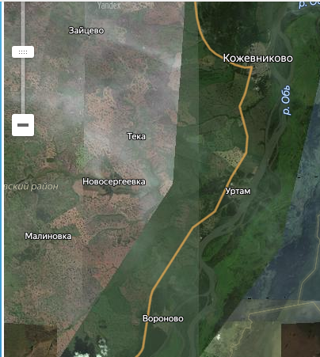  Рис. Скрин схемы маршрута на карте местности,  сделанный в Картах Яндекса.
Программа маршрута с разбивкой по часам |  | Программа тура:  - 9.30 сбор, посадка  - 10.00 отъезд  - путь до с. Уртам 20 мин., экскурсия - 1час.  - путь в с. Вороново – 40 мин., экскурсия - 1час.  - путь в с. Старая Ювала – 40 мин., экскурсия – 1час  Объекты показа:  с. Уртам – Руян «Уголок крестьянского быта»  с. Вороново – музей «Истоки», с посещением Церкви Преподобного Серафима Саровского, с фото в национальных костюмах по предварительной договоренности.  С. Старая Ювала – музей «Наше наследие».  Вариантов размещения и организации питания на маршруте и ограничений по посещению объектов показа - нет.
Стоимость тура |  | нет
В стоимость включено |  | Перечень ВСЕХ услуг, входящих в стоимость тура – нет.  - проживание  - питание  - транспортное обслуживание по программе  - экскурсионное обслуживание по программе  - сопровождение гида  - подарок
Дополнительно оплачивается |  | сувенирная продукция, услуги фотографа, обед, трансфер до города, перекус в кафе и тд…. - нет.
НАЗВАНИЕ ТУРМАРШРУТА
«Знакомьтесь, Кожевниково!»

Организатор | Муниципальное казенное учреждение «Межпоселенческая централизованная библиотечная система Кожевниковского района», Центральная библиотека. Томская область, Кожевниковский район,  с. Кожевниково, ул. Калинина, 66. Тел. (838344) 2-16-21 – Отдел обслуживания. Е-mail: kozh_lib@mail.ru  Ф.И.О. ответственного лица – Буценко Надежда Егоровна.
Предполагаемая целевая аудитория | Круг потребителей: Дети, пожилые люди.
Сезон проведения | Лето
Продолжительность тура | 6 час. (с 10.00 - 15.00 час), 15 км. по объектам с. Кожевниково
Объекты, через которые проходит маршрут: | 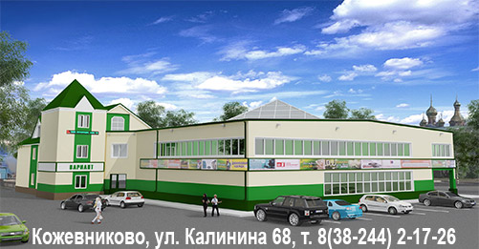  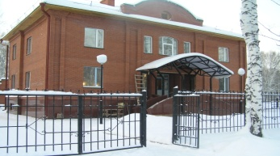  село: с. Кожевниково  - Камень основания Кожевниково  - Церковь  - Центральная Библиотека  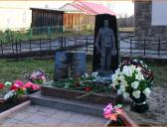  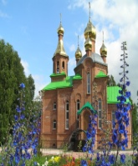  - Памятник Участникам локальных войн, Памятник  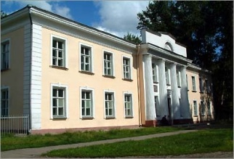  Чернобыльцам, Обелиск  - ДДТ, ДШИ  - КСОШ №2  - КБО, Центр занятости населения  - Кожевниковское пиво  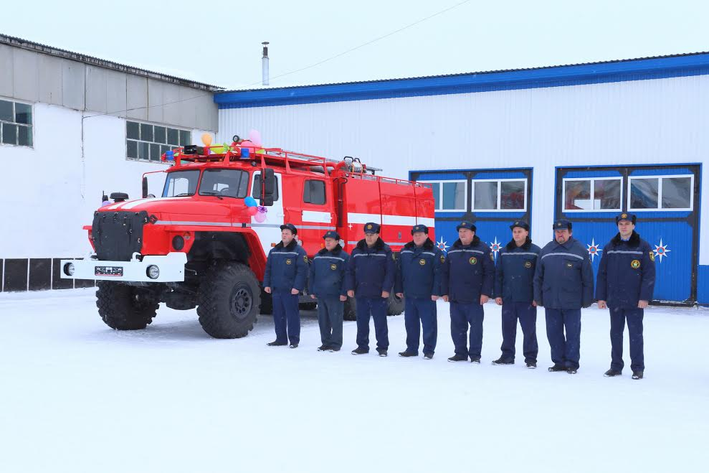  9. Предприятия (ЦЭС, Суд, Лесхоз)  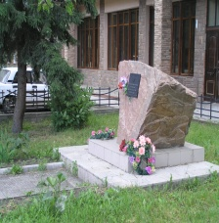  10. Больница, Роддом  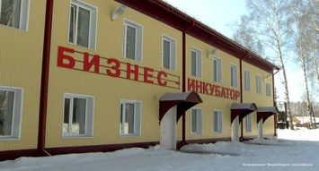  11. КСОШ №1  12. Полиция  13. Площадь у Администрации;  Районный Центр Культуры и Досуга,  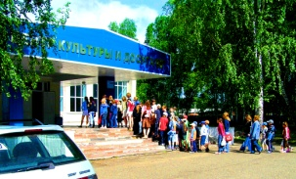  фонтан;  14. Каравай Парк;  15. Стадион «Колос»;  16. Техникум Агробизнеса;  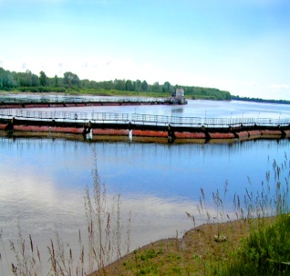  17. Детский сад, МФЦ;  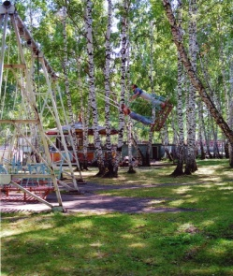  18. Новый микрорайон, Кафе «У Гарика», Гостиница.  19. Бизнес-Инкубатор  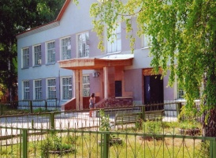  20. Обзорный рассказ о предприятиях Кожевниково:  (ДРСУ, Пожарная часть, Налоговая инспекция, Зернопродукт  Рынок, торговые точки)  21. Река Обь.
- пункт начала маршрута | с. Кожевниково - Центральная библиотека
- пункт окончание маршрута | с. Кожевниково - Центральная библиотека
Карта маршрута | 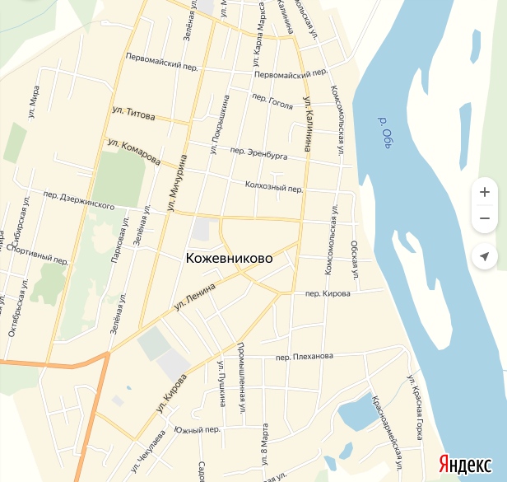  Рис. Скрин схемы маршрута на карте местности,  сделанный в Картах Яндекса.
Программа маршрута с разбивкой по часам | Программа тура:  - 9.30 сбор  - путь по объектам с экскурсией:  - Камень основания Кожевниково  - Церковь  - Центральная Библиотека  3. Памятник Участникам локальных войн  4. Памятник Чернобыльцам, Обелиск  до 30 мин.  - 10.00 посадка, отъезд с посещением следующих объектов  5. ДДТ, ДШИ  6. КСОШ №2  7. КБО, Центр занятости населения  8. Кожевниковское пиво  9. Предприятия (ЦЭС, Суд, Лесхоз)  10. Больница, Роддом  11. КСОШ №1  12. Полиция  13. Площадь у Администрации;  Районный Центр Культуры и Досуга,  фонтан;  14. Каравай Парк;  15. Стадион «Колос»;  16. Техникум Агробизнеса;  17. Детский сад, МФЦ;  18. Новый микрорайон, Кафе «У Гарика», Гостиница.  19. Бизнес-Инкубатор  20. Обзорный рассказ о предприятиях Кожевниково:  (ДРСУ, Пожарная часть, Налоговая инспекция, Зернопродукт  Рынок, торговые точки)  21. Река Обь…  По времени по 10 мин. на дорогу и по 20-30 мин. на экскурсию  Объекты показа:  Храм Святого Георгия Победоносца;  Центральная библиотека, Детская школа искусств; Каравай Парк.  КСОШ №1 – Музей «Альтаир». Уникальность этого музея в том, что в 2013 году была создана поисковая группа при музее «Альтаир» по поиску мест захоронений без вести пропавших воинов Кожевниковского района и других районов и областей России. Регулярно проводятся акции, а также участие в конкурсах различного уровня, посвященные Великой Отечественной войне среди школьников;  Милиция – музейная комната.  Суд- музейная комната  Вариантов размещения и организации питания на маршруте и ограничений по посещению объектов показа - нет.
Стоимость тура | нет
В стоимость включено | Перечень ВСЕХ услуг, входящих в стоимость тура – нет.  - проживание  - питание  - транспортное обслуживание по программе  - экскурсионное обслуживание по программе  - сопровождение гида  - подарок
Дополнительно оплачивается | сувенирная продукция, услуги фотографа, обед, трансфер до города, перекус в кафе и тд…. - нет.

ИНФОРМАЦИЯ О СОСТАВИТЕЛЯХ ТУРИСТСКОГО ПАСПОРТА

паспорт подготовлен
Ф.И.О. | Акулова Елена Геннадьевна
должность | Начальник отдела экономического анализа и прогнозирования Администрации Кожевниковского района
контактные данные  (телефон, факс, адрес электронной почты) | Тел.8(38244)2-25-68  Е-mail: aeg.75@mail.ru

,

Приложение к паспорту
Школьный музей «Альтаир» на базе МБОУ «Кожевниковская школа №1»

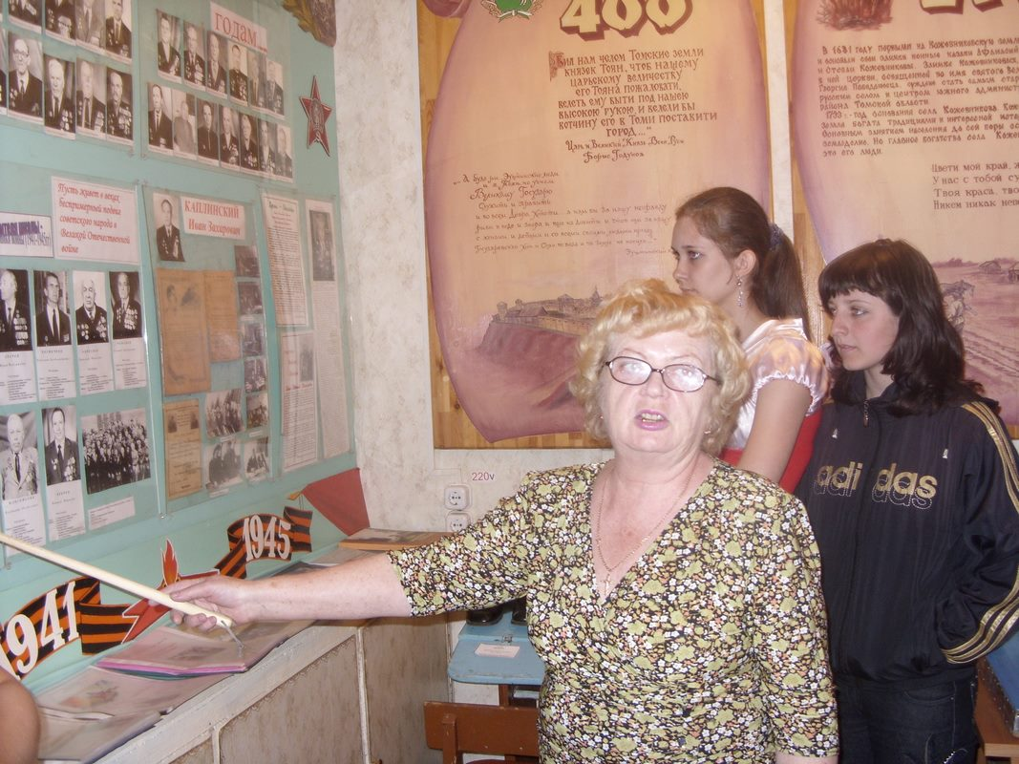

Мемориал погибшим воинам-землякам.
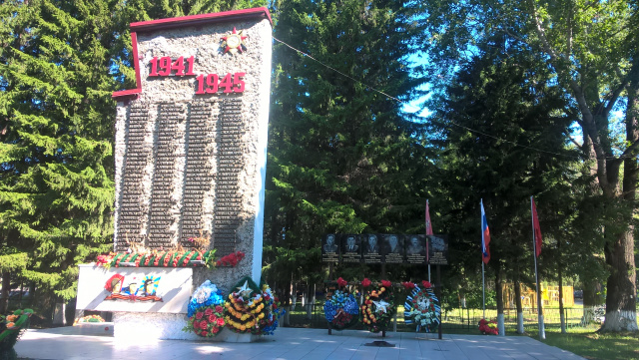

ООО «Пивоварня Кожевниково»

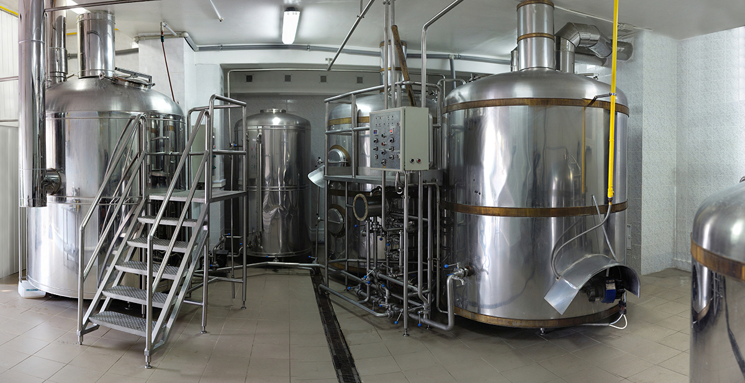

Базойский припоселковый кедровник

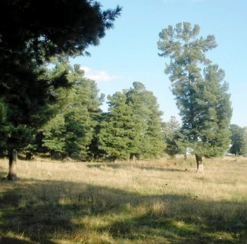

Киреевский ЯР
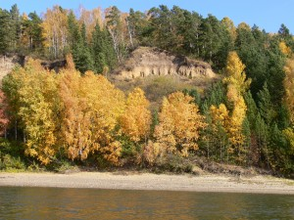

Памятник природы «Уртамский Яр и фрагмент степи у с.Уртам

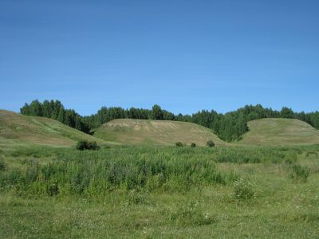
Уртамский Яр

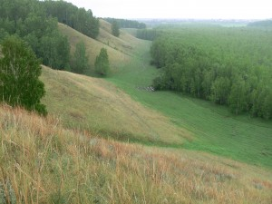
Фрагмент степи у с. Уртам

Памятник природы
«Вороновский Яр и фрагмент степи у с. Вороново»

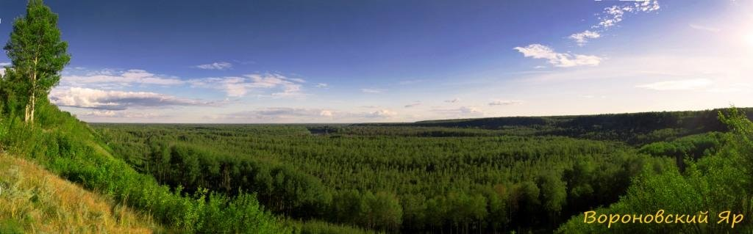

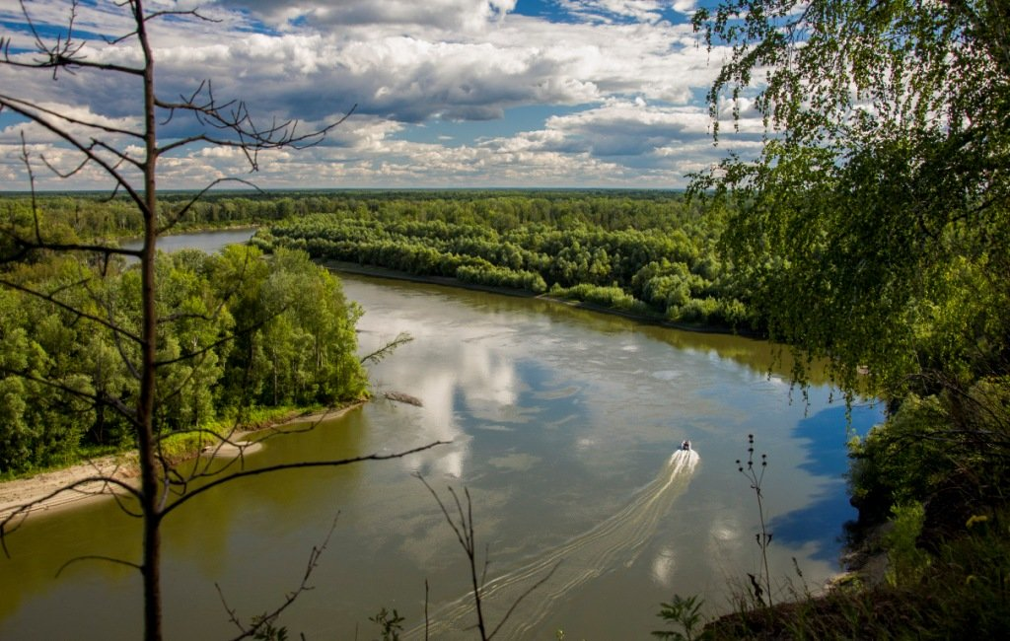

Ювалинский припоселковый кедровник
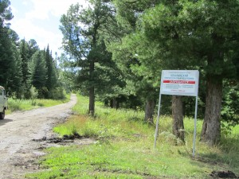

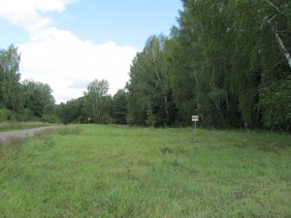

Урочище Шайтан 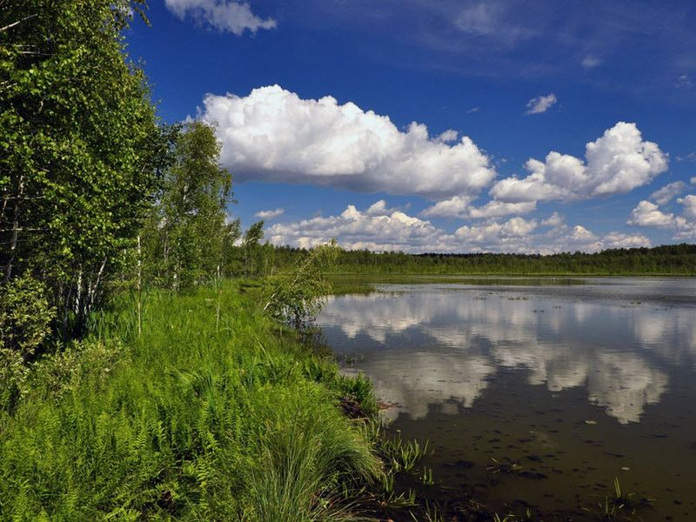

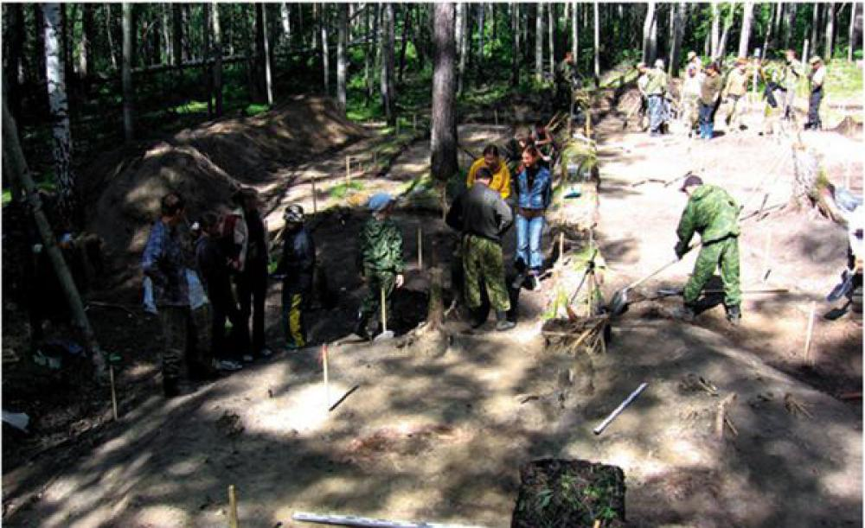

База отдыха «Кристалл»
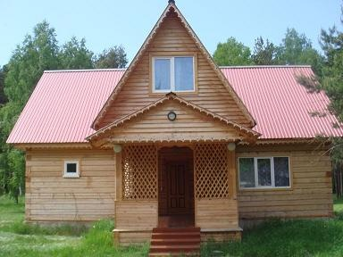

База «Дом рыболова»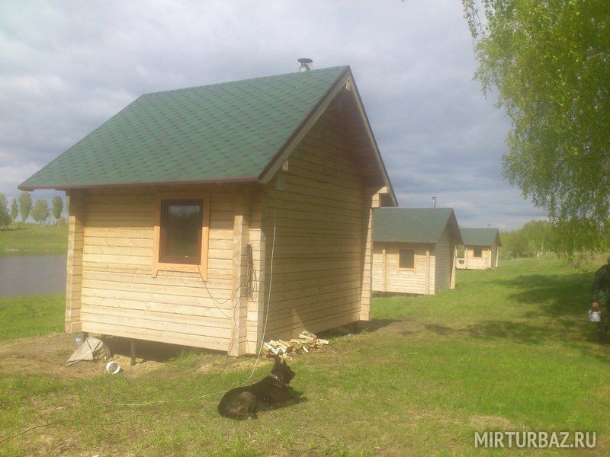

Храм Великомученика Георгия Победоносца с. Кожевниково

Храм Святых Первоверховных апостолов Петра и Павла,
д. Терсалгай Кожевниковский район

